



**一、伏安法测小灯泡的额定功率**

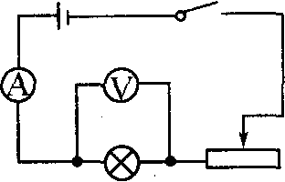

器材：电池组、电压表、电流表、滑动变阻器、开关和导线，小灯泡(标有2.5 V字样)

步骤：1．连接电路，调节滑动变阻器的滑片，使电压表的示数*U*=2.5 V，同时记下电流表的示数

2．计算小灯泡的额定功率*P=UI*。

测定用电器的功率时，调节滑动变阻器滑片*P*，观察电流表和电压表的示数，即可求出用电器的实际功率。

|  |  |  |  |  |
| --- | --- | --- | --- | --- |
| 次数 | 电压/V | 电流/A | 电功率/W | 发光情况 |
| 1 |  |  |  |  |
| 2 |  |  |  |  |
| 3 |  |  |  |  |

由实验可得出：灯泡的亮度由实际功率决定。

**二、伏安法测导体电阻实验和伏安法测小灯泡的电功率实验区别**

实验所用器材相同，电路图基本相同，测量方法相同，记录的数据也基本相同。

区别：1．原理不同*R*=*U*/*I*，*P=UI*；

2．测电阻时，为了减小误差而应多次测量求平均值；测电功率时，通过每组实验的数据求出的是用电器在不同电压下的实际功率，所以绝对不能求几次实验结论的平均值(滑动变阻器的调节作用不同)。

**三、电能表测用电器的电功率**

步骤：1．使室内其他用电器均停止工作，只让待测用电器工作；

2．记下电能表转盘转过一定转数*n*所用的时间*t*；

3．计算用电器的实际功率。







[（2020•广安）](http://www.jyeoo.com/physics/report/detail/2bce8534-f134-45be-850c-ae226970aa8a)利用如图所示的装置测量小灯泡的电功率，电源电压恒定不变，小灯泡上标有“3.8V“字样。如果闭合开关，实验操作过程中出现了以下几种情况，分析错误的是（　　）

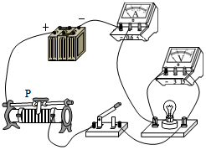

A．无论怎样移动滑动变阻器的滑片，小灯泡不亮，电压表的示数几乎等于电源电压，电流表几乎无示数，原因可能是小灯泡断路

B．无论怎样移动滑动变阻器的滑片，小灯泡很暗且亮度不变，原因是滑动变阻器同时接入两个下接线柱

C．当小灯泡的实际电压为2.5V 时，要测量小灯泡的额定功率，需将滑片向左移动

D．电压表无示数，小灯泡不亮，可能是小灯泡短路

【参考答案】C

【详细解析】A、无论怎样移动滑动变阻器的滑片，小灯泡不亮，电流表几乎无示数，则电路可能断路；电压表的示数几乎等于电源电压，说明电压表与电源连通，原因是小灯泡断路，故A正确；  
B、无论怎样移动滑动变阻器的滑片，小灯泡很暗且亮度不变，则电路的电流很小，变阻器没有了变阻的作用，故原因是滑动变阻器同时接入两个下接线柱，故B正确；  
C、灯在额定电压下正常发光，示数为2.5V小于灯的额定电压3.8V，应增大灯的电压，根据串联电路电压的规律，应减小变阻器的电压，由分压原理，应减小变阻器连入电路中的电阻大小，故滑片向右移动，故C错误；  
D、电压表无示数，小灯泡不亮，若电流表有示数，可能是小灯泡短路；若电流表无示数，则可能整个电路断路，故D正确。  
故选：C。



1．[（2020•无锡）](http://www.jyeoo.com/physics/report/detail/ac8ef437-dc5d-425b-a96a-02bfeb3bdb18)在测量额定电压为2.5V的小灯泡的电功率时。小红所观察和记录的结果如表所示。

|  |  |  |  |  |  |  |
| --- | --- | --- | --- | --- | --- | --- |
| 小灯泡两端的电压U/V | 0.5 | 1.0 | 1.5 | 2 | 2.5 | 3 |
| 通过小灯泡的电流I/A | 0.12 | 0.16 | 0.19 | 0.23 | 0.25 | 0.28 |
| 小灯泡的亮度 | 暗→亮 | | | | 正常发光 | 过亮 |

分析实验记录，她得出了以下结论  
①小灯泡的额定功率为0.625W  
②小灯泡的实际功率越大，亮度越亮  
③小灯泡的电阻随两端的电压升高而增大  
④小灯泡和阻值为2Ω的定值电阻串联接在电压为3V的电源两端时，能正常发光  
其中正确的是（　　）

A．只有① B．只有①② C．只有①②③ D．①②③④都正确

【答案】D

【解析】①灯泡两端电压等于额定电压2.5V时正常发光，由表中数据知，此时通过灯泡的电流为0.25A，  
所以灯泡的额定功率P=UI=2.5V×0.25A=0.625W，故①正确；  
②由表中数据知，灯泡两端电压越大，通过的电流也越大，由P=UI可知，灯泡的实际功率越大，小灯泡越亮，故②正确；  
③由计算可得，各次实验灯泡电阻分别为：4.17Ω、6.25Ω、7.89Ω、8.70Ω、10Ω、10.71Ω，所以小灯泡的电阻随两端的电压升高而增大，故③正确；  
④小灯泡和阻值为2Ω的定值电阻串联接在电压为3V的电源两端，  
由表中数据知，当灯泡电压2.5V，对应电流为0.25A，  
此时定值电阻两端电压：UR=IR=0.25A×2Ω=0.5V，  
恰好满足电源电压：U=UL+UR=0.5V+2.5V=3V，  
所以灯泡能正常发光，故④正确。  
故选：D。

2．[（2020•荆州）](http://www.jyeoo.com/physics/report/detail/7ee29a3f-863b-4f67-b8d8-74fc8f2b3b15)小青在“测量小灯泡的额定功率”实验中，选用的小灯泡标有“2.5V”字样。  
（1）如图甲是小青测量小灯泡额定功率不完整的实物电路，请用笔画线代替导线将电路连接完整；  
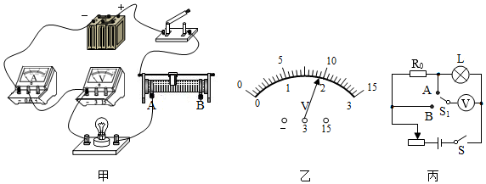  
（2）连接好电路后闭合开关，小青发现小灯泡没有发光，但电流表有示数，接下来应进行的操作是_______（选填标号）；  
A．更换小灯泡  
B．检查开关是否闭合  
C．移动滑动变阻器滑片  
D．检查电压表是否断路  
（3）实验时，电压表的示数如图乙所示，则应将滑片向_______（选填“A”或“B”）端移到某一位置，才能使小灯泡正常工作。若正常工作时电流表示数为0.5A，则小灯泡的额定功率为_______W；  
（4）完成上述实验后，小青又设计了一种测额定功率的方案，如图丙所示，R0是阻值已知的定值电阻。请完成下列操作：  
①连接好电路，闭合开关S，将开关S1拨到触点_______（选填“A”或“B”），移动滑片，使电压表的示数为小灯泡的额定电压U1；  
②保持滑片的位置不动，再将开关S1拨到另一触点，读出电压表的示数U2；  
③用U1、U2、R0表示小灯泡的额定功率，则表达式P=_______。

【答案】（1）如图；（2）C；（3）A；1.25；（4）A；。

【解析】（1）电压表应并联到灯泡的两端，灯泡的额定电压为2.5V，所以电压表选用的是小量程；如图所示：  
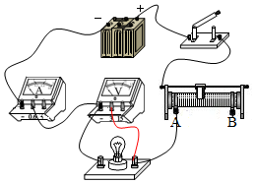；  
（2）闭合开关前，滑动变阻器阻值调至最大，连接好电路后闭合开关，小青发现小灯泡没有发光，但电流表有示数，说明电路是通路，由于滑动变阻器的阻值最大，根据欧姆定律可知，电路中的电流较小，灯泡的实际功率过小，所以接下来应进行的操作是移动滑动变阻器滑片，改变电路中电流的大小，观察灯泡是否发光，故C正确；  
（3）图乙中电压表选用0-3V的小量程，分度值为0.1V，电压大小为1.9V；灯在额定电压下正常发光，电压表示数为1.9V时，小于灯的额定电压2.5V，应增大灯的电压，根据串联电路电压的规律，应减小变阻器的电压，由分压原理，应减小变阻器连入电路中的电阻大小，故滑片向A端移动到合适位置，直到电压表示数为额定电压2.5V；  
灯泡的额定功率为：P=UI=2.5V×0.5A=1.25W；  
（4）①连接好电路，闭合开关S，将开关S1拨到触点A点，移动滑片，当电压表的示数为小灯泡的额定电压U1=2.5V时，小灯泡正常发光；  
②保持滑片的位置不动，再将开关S1拨到另一触点，电压表测量的是灯泡与定值电阻两端的总电压，读出电压表的示数U2；此时R0两端的电压为：U0=U2-U1；  
③此时为串联电路，则电路中的电流为：，  
小灯泡的额定功率表达式为：。





**一、单选题**

1．（2020·江苏苏州市·苏州湾实验初级中学九年级一模）高温超导限流器是一种短路故障电流限制装置，超导限流器由超导部件和限流电阻并联组成（如图甲所示）。超导部件*R*1有一个超导临界电流*I*C，当通过超导限流器的电流*I*>*I*C时，将造成超导体失超，从超导态（本题认为电阻为零）转变为正常态（本题认为是一个纯电阻），以此来限制电力系统的故障电流。已知超导部件的正常电阻为*R*1=3Ω，超导限流器临界电流*I*C=1.2A，限流电阻*R*2=6Ω，小灯泡L上标有“6V，6W”，电路中使用的电源输出电压*U*随电流*I*发生变化，其*U-I*图像如图乙所示。原来灯泡正常发光，现L突然发生短路。则下列说法正确的是（　　）

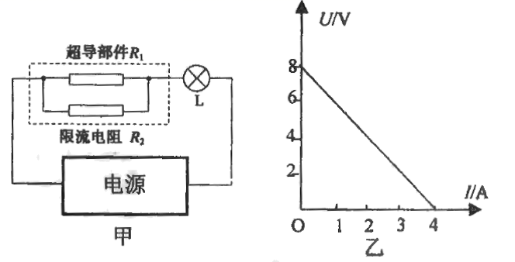

A．短路前通过*R*1的电流为A B．短路前限流器和灯泡的总功率为8W

C．短路后通过*R*1的电流为A D．短路后限流器和灯泡的总功率为6W

2．（2020·山东德州市·九年级二模）电现象中有三个同学们非常熟悉的实验：a、探究电流与电压的关系；b、伏安法测电阻；c、伏安法测电功率。这三个实验均要用到滑动变阻器，并多次测量电压和电流值。但滑动变阻器的作用以及对测量数据的处理方式并不相同。下列说法正确的是（　　）

A．a实验是为了多次测量求平均值来减小误差，滑动变阻器的作用主要是保护电路

B．b实验是为了多次测量寻找普遍规律，滑动变阻器的作用主要是改变电阻两端的电压

C．c实验是为了比较实际功率与额定功率，滑动变阻器的作用主要是改变灯泡两端的电压

D．三个实验都是为了多次测量求平均值来减小误差，滑动变阻器是为了控制电压一定

3．（2020·全国九年级课时练习）小明在测量小灯泡电功率的实验中，电路如图所示，开关闭合后（ ）

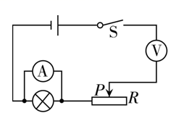

A．灯不亮，电流表烧坏

B．灯不亮，电压表有示数

C．灯不亮，电流表有示数

D．灯亮，电流表、电压表都有示数

4．（2020·全国九年级课时练习）如图所示，电路中 *R* 的阻值已知，小灯泡额定电压为 2.5 V，在不拆电路的情况下能测出小灯泡额定功率的是

A．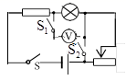 B．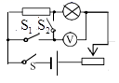 C．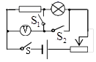 D．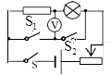

5．（2020·陕西商洛市·九年级其他模拟）如图，物理兴趣小组在做测定小灯泡中用的实验中，将电流表、电压表接入电器。当闭合开关后，发现电流表有示数，电压表示数为零，移动滑动变阻器的滑片时电流表示数有变化，电压表示数始终为零，下列分析正确的是（  ）

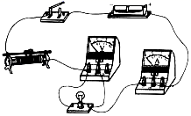

A．该实物图将滑动变阻器与灯泡并联在了一起

B．在连接电路时，电压表量程选错了，应选择0~15V的量程

C．故障原因可能是小灯泡短路

D．处理完故障后要使灯泡变化，应将滑动变阻器滑片向左移

6．（2020·江苏泰州市·九年级二模）在电源电压恒定、*R*0阻值已知的情况下，只用电流表测量额定电流为*I*额的小灯泡的电功率，下列四种设计方案不能得到灯泡额定功率的是（ ）

A．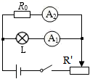 B．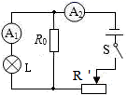

C．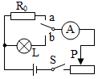 D．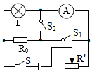

7．（2020·江苏扬州市·九年级三模）已知小灯泡的额定电压，小明打算增加一个定值电阻*R*0，只利用一只电表，通过操作开关来测量小灯泡的额定功率。下列图中是小明设计的四种不同方案的电路图。其中能够测出小灯泡额定功率的是（　　）

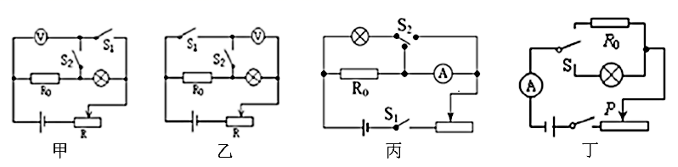

A．甲和丙 B．丙和丁 C．乙和丙 D．乙和丁

8．（2020·湖北随州市·九年级一模）有一只标有“6V 3W”字样的灯泡A和一只定值电阻B，A和B的电流随两端电压变化关系的图象如图甲所示。则错误的有（　　）

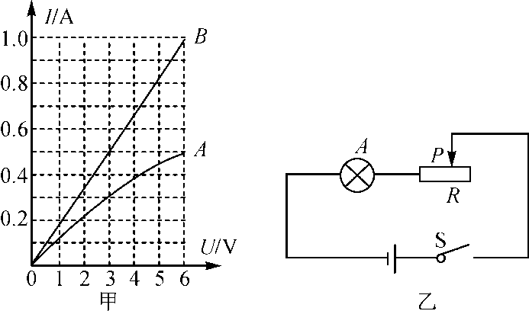

A．定值电阻B的阻值为6Ω

B．将A、B串联接在9V电源两端，灯泡A正常发光

C．将A、B并联接在6V电源两端，10s内电路消耗的电能是30J

D．将A与一个滑动变阻器串联接在6V电源两端，如图乙所示，当灯泡的功率与滑动变阻器的功率相等时，滑动变阻器的功率为0.9W

9．（2020·江苏扬州市·九年级二模）在“测量小灯泡功率”的实验中，小灯泡的铭牌上仅能看清“0.3A”字样，现用电压未知的电池组、电压表或电流表、滑动变阻器、电阻箱、单刀双掷开关、导线等，来测量灯泡额定功率，以下设计的方案中不可行的是（ ）

A．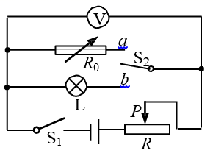 B．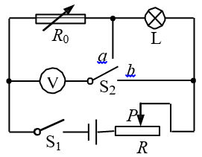 C．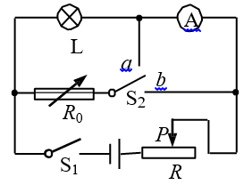 D．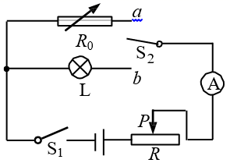

10．（2020·江苏常州市·九年级一模）某同学在做“调节灯泡亮度”的电学实验时，电路如图所示，电源电压恒为4.5V，电压表量程“0~3V”，滑动变阻器规格“20Ω 1A”，灯泡L标有“2.5V 1.25W”字样（忽略灯丝电阻变化），在不损坏电路元件的情况下，下列判断错误的是（　　）

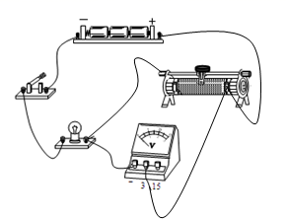

A．电路中的最小电流是0.3A

B．滑动变阻器接人电路的最大阻值是10Ω

C．灯泡的电压变化范围是1.5V~2.5V

D．该电路总功率的变化范围是1.35W~4.05W

11．（2020·黑龙江哈尔滨市·九年级零模）“探究小灯泡的电功率”的实验电路如图甲，实验中选择“2.5V”小灯泡，实验中得到的 *U*-*I* 图像如图乙。下列说法不正确的是（　　）

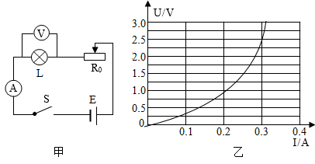

A．调节滑片过程发现灯泡亮度变化，这是由灯泡的实际功率变化引起的

B．小灯泡的额定功率为 0.75W，电阻为 8.3Ω

C．实验中发现小灯泡无法调到额定电压，可能原因是电源电压与灯泡额定电压不匹配

D．用图甲的电路，通过更换 L 的方法，能完成探究“电功率与电流的关系”

12．（2020·陕西九年级其他模拟）在做“探究小灯泡功率”的实验中，小明按图连接好电路，闭合电路后，发现无论怎样调节滑动变阻器，小灯泡都不亮，电流表、电压表均无示数，下列对故障原因的猜测不正确的是 ( )

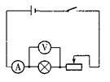

A．电灯泡处出现短路，电路其他地方完好

B．电流表处出现断路，电路其他地方完好

C．滑动变阻器出现断路，电路其他地方完好

D．连接电源处出现断路，电路其他地方完好

13．（2020·山东威海市·）一只小灯泡标有“3.8V”字样，额定功率模糊不清，某同学设计了如图甲所示的电路进行测量，电源电压恒为6V，电压表、电流表使用的量程分别为0~3V、0~0.6A，滑动变阻器的规格为“10Ω 1A”，他根据实验数据作出了电压表、电流表示数的*U—I*图像，如图乙所示。则以下判断正确的是（　　）

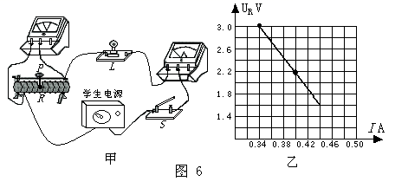

A．小灯泡的额定功率为0.88W

B．滑片向左移时电压表示数变大，小灯泡变亮

C．变阻允许连入电路的最大阻值约为8.82Ω

D．小灯泡正常发光2s内，变阻器产生的电热为3.04J

**二、多选题**

14．（2020·贵州遵义市·）已知小灯泡的额定电压*U*e , 利用如图中各图测量小灯泡的额定功率，以下说法正确的有

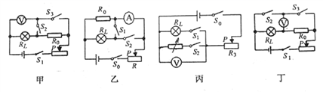

A．甲图：只闭合开关*S*1、*S*2，调节滑片P使电压表示数为*U*e ；保持滑片P不动，闭合*S*1、*S*2、*S*3,读出电压表*U*, 则灯泡额定功率的表达式为 

B．乙图：只闭合开关*S*0、*S*2，调节滑片使电流表示数为 ； 保持滑片P不动，只闭合*S*0、*S*1，读出电流表示数*I*，则灯泡额定功率的表达式为

C．丙图:只闭合开关*S*0、*S*1，调节滑片P使电压表示数为*U*e ；保持滑片P不动，只闭合*S*0、*S*2．调节电阻箱使电压表示数为*U*e ，读出此时电阻箱阻值R0 ，则灯泡额定功率的表达式为

D．丁图：只闭合开关*S*1、*S*2．调节滑片P使电压表示数为*U*e , 保持滑片P不动, 只闭合*S*1、*S*3, 读出电压表示数*U*0，则灯泡额定功率的表达式为

15．（2020·河北九年级其他模拟）如图所示，小宇同学在“测量小灯泡电功率”的实验中，将电压表并在了滑动变阻器两端，闭合开关，发现电路存在故障，并作如下分析，下列判断正确的是（ ）

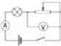

A．若灯不亮，电压表有示数，电路故障可能是灯泡断路

B．若灯不亮，电流表有示数，电路故障可能是灯泡短路

C．若灯不亮，两表都有示数，电路故障可能是滑动变阻器短路

D．若灯不亮，电压表有示数，电路故障可能是滑动变阻器断路

**三、填空题**

16．（2020·全国九年级课时练习）如图甲所示电路中，电源电压恒为9V，小灯泡标有“6V 6W”字样，小灯泡的电流随电压的变化如图乙所示，则小灯泡正常发光时的电阻是_________Ω。当电压表示数为2V时，小灯泡的电功率为_________W，10s内电路消耗的总电能是________J。

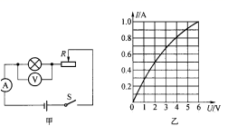

17．（2020·全国九年级单元测试）把标有“1A 6W”的L1和“2A 6W”的L2两个灯泡并联接入电路中，如图，让其中一个灯泡正常发光，另一个灯泡的实际功率不超过额定功率，则该电路中干路电流是___A，两灯消耗的实际总功率为______W．

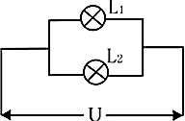

18．（2020·安徽九年级其他模拟）在如图甲所示的电路中，电源电压保持不变，*R*为滑动变阻器，其规格为“20 Ω　1.5 A”，闭合开关S，当滑片P从一端滑到另一端的过程中，测到*R*的电功率与通过它的电流关系图像如图乙所示，则电源电压为________V，定值电阻*R*0的电阻值为________Ω。

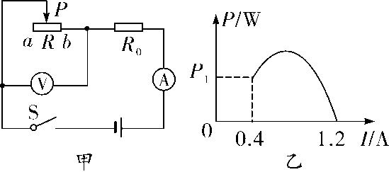

19．（2020·安徽）如图所示，电源电压不变，将滑动变阻器的滑片从某一位置移动到另一位置，电压表的示数由2V变为1V，电流表的示数则有变为，则灯泡L的电功率变化了______W。（忽略温度对灯丝电阻的影响）

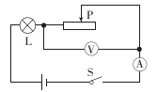

20．（2020·河南信阳市·九年级一模）将额定电压相同、额定功率不同的两只灯泡并联接入家庭电路中，额定功率大的灯泡亮一些，如果将这两只灯泡串联接入家庭电路中谁亮一些呢？请你做出猜想并说明猜想的理由：

猜想：额定功率_______（选填“大”或“小”）的灯泡亮一些；

理由：____________。

**四、实验题**

21．（2020·山东临沂市·九年级二模）小雷用“伏安法”测额定电压为2.5V的小灯泡的电功率，电源电压恒为6V，滑动变阻器的规格为“30Ω 1A”，他设计的实验电路图如图甲所示。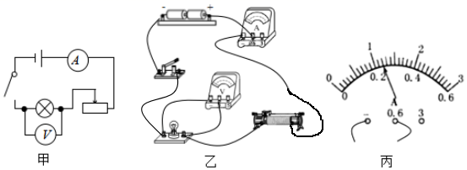

(1)图乙是小雷根据电路图连接的实物图，其中有一条导线连接错误，请在该导线上打“×”并画出正确连线；（____）

(2)改正错误后闭合开关，电流表无示数而电压表有示数，电路故障可能是______；

(3)排除电路故障后，小雷实验过程中记录的数据如下表所示，其中第3次实验时的电流表示数如图丙所示，则通过小灯泡的电流为______A；

|  |  |  |  |  |  |
| --- | --- | --- | --- | --- | --- |
| 实验次数 | 1 | 2 | 3 | 4 | 5 |
| *U*/V | 1.0 | 1.4 | 2.0 | 2.5 | 2.8 |
| *I*/A | 0.12 | 0.20 |  | 0.26 | 0.27 |

(4)老师分析小雷记录的数据，发现有一组数据是错误的，错误的数据是第______组；

(5)通过实验数据发现，小灯泡灯丝的电阻是变化的，主要原因是灯丝电阻受______影响；

(6)通过实验数据可知，该小灯泡的额定功率为______W。

22．（2020·山西吕梁市·九年级二模）有一个额定电压为3.8V的小灯泡，电阻大约为10Ω，电源电压为6V且保持不变。小梦和小新想测量这个小灯泡的额定功率。

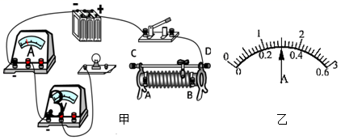

（1）图甲是小梦未完成的电路连接，请用笔画线代替导线将实物电路连接完整（要求：滑片向左移动时，小灯泡逐渐变暗）；（_____）

（2）在连接电路时，有*R*A（5Ω 1A）、*R*B（10Ω 0.5A）和*R*C（10Ω 0.2A）三个滑动变阻器可供选择，则应该选择变阻器_____（填“*R*A”、“*R*B”或“*R*C”）连入电路，才能保证实验顺利进行。

（3）在实验中，若电压表示数为2V，为了能测量小灯泡的额定功率，必须将滑动变阻器的滑片P向_____（填“*A*”或“*B*”）端移动，当电压表的示数为3.8V时，小灯泡正常发光，此时电流表示数如图乙所示，则小灯泡的额定功率为_____W。

（4）小新在连接好电路后，闭合开关，移动滑片P的过程中发现：灯泡变亮时电压表示数变小；灯泡变暗时，电压表示数变大。经检查所用器材完好，出现这种现象的原因可能是_____。

23．（2020·河南商丘市·九年级一模）“在测量小灯泡的电功率”的实验中，实验室提供如下器材：电源（电压恒为6V）、电压表和电流表各一个、额定电压为2.5V的待测小灯泡L（电阻约为10Ω）、滑动变阻器两个（*R*甲“10Ω 1A”；*R*乙“50Ω 0.5A”）、开关S、导线若干。

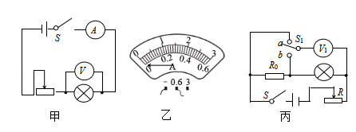

|  |  |  |
| --- | --- | --- |
| 实验次数 | 电压*U*/V | 电流*I*/A |
| 1 | 1.5 | 0.18 |
| 2 | 2.5 | 0.24 |
| 3 | 3.0 | 0.28 |

（1）该实验的原理是：*P*＝______；

（2）实验中，应选用的滑动变阻器是______（选填“*R*甲”或“*R*乙”）；

（3）选用滑动变阻器后，根据图甲所示电路图连接实物，某同学在闭合开关前发现电流表的指针偏转情况如图乙所示，则原因是：______；

（4）某小组在实验中记录了3组小灯泡电流随电压变化的情况，如表中数据，完成实验后小组进步求得该小灯泡正常发光时的电阻为______Ω（保留到小数点后一位）；小灯泡的额定功率为______W；

（5）另一小组实验时，发现电流表已经损坏，为了测出该小灯泡的额定功率，小组在实验室选了一个10Ω的电阻*R*和一个单刀双掷开关，设计了如图丙所示的电路并完成了该实验（电源电压不变）；

①闭合开关S，S1接______，调节滑动变阻器使小灯泡正常发光，记录电压表示数*U*1。

②闭合开关S，滑动变阻器滑片保持不动，S1接______，读出此时电压表示数为*U*2。则小灯泡额定功率*P*额＝______（用*R*0、*U*1、*U*2表示）。

24．（2020·山东泰安市·九年级二模）在测定小灯泡的电功率实验中，电源电压为6V，小灯泡L的额定电压为2.5V，电阻约为10Ω，电压表、电流表均符合实验要求。可供选择的滑动变阻器*R*1和*R*2的最大阻值分别为5Ω、50Ω。

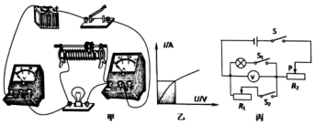

(1)为完成实验，应该选用的滑动变阻器是_____（选填*R*1或*R*2）。

(2)图甲是某同学所连接的实验电路，其中存在连接错误，但只需改动一根导线，即可使电路连接正确。请你在应改动的导线上打错，并用笔画线代替导线画出正确的接法。（_____）

(3)某同学记录了小灯泡的电压、电流数据，并绘制了如图乙所示图线，图中阴影部分面积表示的物理量是_____。

(4)若小灯泡的实际电流为*I*1，且与小灯泡额定电流的关系为*I*额＝2*I*1，以下关于灯泡额定功率*P*额与实际功率*P*1的数值关系，你认为最有可能的是_____。

A．*P*额＝2*P*1

B．*P*额＝3*P*1

C．*P*额＝4*P*1

D．*P*额＝5*P*1

(5)另一小组的王瑞同学，在没有电流表的情况下，设计了如图丙所示的电路也完成了该实验。电源电压未知但恒定不变，*R*1和*R*2为滑动变阻器，*R*2的最大电阻为*R*0请你帮他完成实验步骤：

①只闭合开关_____，调节*R*2，使电压表的示数为*U*额。

②只闭合开关_____，调节_____使电压表的示数仍为*U*额。

③接着将*R*2的滑片P调至最左端，记下电压表的示数为*U*1，再将*R*2的滑片P调至最右端，记下电压表的示数为*U*2．则小灯泡额定功率的表达式*P*额＝_____（用*U*额、*R*0、*U*1、*U*2表示）。

25．（2020·四川攀枝花市·九年级二模）在用伏安法测量标有“2.5V”小灯泡额定功率的实验中，小明发现电流表损坏了，其他元件完好（电源、开关、滑动变阻器、电压表V1、小灯泡）。

(1)小明用已有的器材、5Ω电阻*R*0和另一块电压表V2想测量小灯泡的额定功率，请画出自己设计电路图______。其中_________ 的元件组合体相当于电流表。

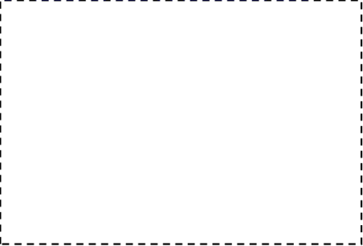

(2)小明进行了如下实验，请补充完整。

①连接好电路，将滑动变阻器连入电路的阻值调到_________。

②合上开关，移动滑片，使灯泡两端电压为_________V。

③再读出*R*0两端的电压为1.5V。

④若实验操作正确，则灯泡的额定功率为_________。

26．（2020·广西玉林市·九年级二模）在“测量小灯泡的电功率”的实验中，小灯泡的额定电压为“2.5V”，正常发光时的电阻约为8Ω。

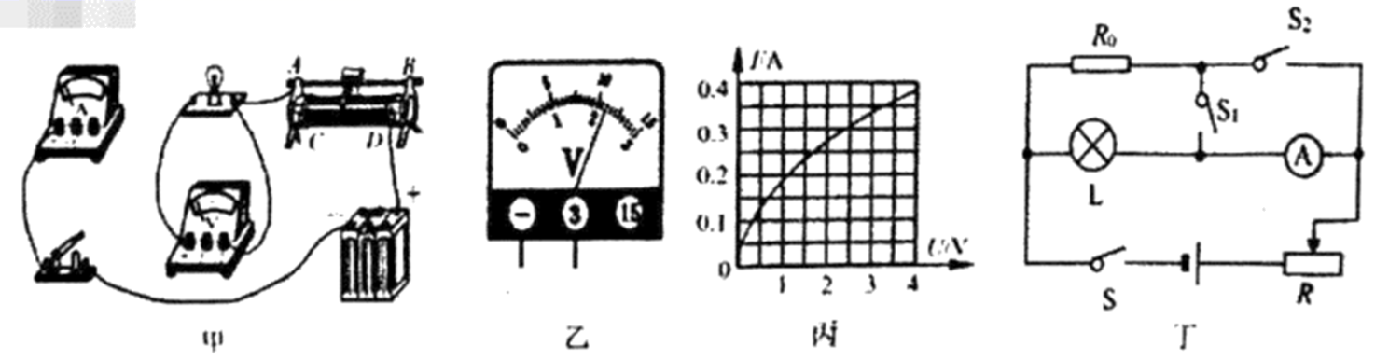

(1)在图甲中，有一根导线未连接，请用笔画线代替导线将电路连接完整；______

(2)闭合开关后，小灯泡不亮，电流表无示数，电压表有较大的示数，经检查，导线连接完好，则电路故障可能是______；

(3)移动滑片P到某一位置时，电压表示数如图乙所示，此时要测量小灯泡的额定功率，应将滑片P向______（选填“左”或“右”）端移动；

(4)移动滑片P，记下多组对应的电压表和电流表的示数，并绘制成图丙所示的图像，由图像可计算出小灯泡的额定功率是______W；

(5)完成上述测量后，不用电压表，用如图丁所示的电路也可测量已知额定电流的小灯泡的额定功率，已知小灯泡的额定电流为，定值电阻的阻值为，实验步骤如下，请补充完整：

①闭合开关S、S2，断开开关S1，调节滑动变阻器，______；

②闭合开关S、S1，断开开关S2，保持滑动变阻器滑片位置不变，记录下此时电流表的示数为*I*；

③小灯泡的额定功率的表达式为=______。



**一、单选题**

1．（2020·四川广安）利用如图所示的装置测量小灯泡的电功率，电源电压恒定不变，小灯泡上标有“3.8V”字样｡闭合开关，实验操作过程中出现了以下几种情况，分析错误的是（　　）

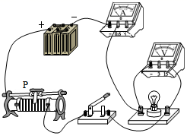

A．无论怎样移动滑动变阻器的滑片，小灯泡不亮，电压表的示数几乎等于电源电压，电流表几乎无示数，原因是小灯泡断路

B．无论怎样移动滑动变阻器的滑片，小灯泡很暗且亮度不变，原因是滑动变阻器同时接入两个下接线柱

C．当小灯泡的实际电压为2.5V时，要测量小灯泡的额定功率，需将滑片向左移动

D．电压表无示数，小灯泡不亮，可能是小灯泡短路

2．（2020·江苏无锡）在测量额定电压为2.5V的小灯泡的电功率时。小红所观察和记录的结果如表所示。

|  |  |  |  |  |  |  |
| --- | --- | --- | --- | --- | --- | --- |
| 小灯泡两端的电压*U*/V | 0.5 | 1.0 | 1.5 | 2 | 2.5 | 3 |
| 通过小灯泡的电流*I*/A | 0.12 | 0.16 | 0.19 | 0.23 | 0.25 | 0.28 |
| 小灯泡的亮度 | 暗亮 | | | | 正常发光 | 过亮 |

分析实验记录，她得出了以下结论

①灯泡的额定功率为0.625W

②小灯泡的实际功率越大，亮度越亮

③小灯泡的电阻随两端的电压升高而增大

④小灯泡和阻值为的定值电阻串联接在电压为3V的电源两端时，能正常发光

其中正确的是（　　）

A．只有① B．只有①② C．只有①②③ D．①②③④都正确

3．（2019·四川巴中）下列说法错误的是( )

A．电荷的定向移动形成电流 B．串联电路中电流处处相等

C．灯泡亮度由灯泡的实际功率决定 D．导体的电阻跟导体两端电压成正比

4．（2018·广东深圳）如下图甲所示，闭合开关后，在滑片P由b端向a端移动的过程中，电压表示数U随滑动变阻器的电阻R2变化的关系图像如下图乙所示，下列说法错误的是（ ）

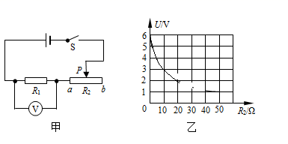

A．电源电压是6V

B．R2的最大阻值是20Ω

C．R1的电阻是10Ω

D．当滑片P移动中点时，10s内电流通过R1产生的热量是18J

5．（2018·湖北黄石）将A、B两个灯泡，按如图、如图两种方式连接，已知*R*A＝4 Ω，*R*B＝6 Ω，电源电压相同，下列分析正确的是( )

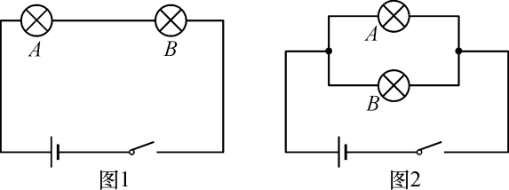

A．如图1中A灯比B灯亮

B．如图2中A灯比B灯亮

C．如图1中A灯比如图2中A灯亮

D．如图1中的总功率比如图2中的总功率要大

**二、多选题**

6．（2020·江西）如图所示，是电学中常见的电路图，在*A*､*B*两点间分别接入下列选项中加点字的元件，并进行对应实验，对滑动变阻器在此实验中的作用描述正确的是（　　）

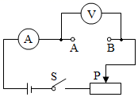

A．探究电流与电压的关系—改变定值电阻两端电压

B．探究电流与电阻的关系—调节电阻两端电压成倍数变化

C．测量定值电阻的阻值—多次测量求平均值，减小误差

D．测量小灯泡的电功率—改变小灯泡两端电压，求平均电功率

7．（2019·辽宁辽阳）如图甲所示的电路中，电源电压保持不变，闭合S1断开S2，S3接*a*，将滑动变阻器的滑片从最右端滑动到最左端时，灯泡L正常发光，再闭合S2断开S1， S3接*b*，将滑动变阻器的滑片从最右端向左滑动到某一位置，两次实验中，分别绘制出电流表与电压表示数变化关系的图象如图乙所示。下列说法正确的是

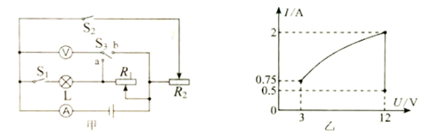

A．电源电压为12V

B．灯泡的额定功率为24W

C．闭合S1断开S2，S3接*a*时，灯泡L的最小功率为6W

D．滑动变阻器*R*2的最大阻值为24Ω

8．（2018·辽宁葫芦岛）如图甲所示，闭合开关S，调节滑动变阻器的滑片，从最右端滑至最左端时，小灯泡恰好正常发光。电流表示数与两电压表示数的关系图像如图乙。下列说法中正确的是（　　）

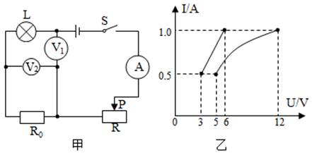

A．电源电压为9V B．滑动变阻器的最大阻值为14Ω

C．小灯泡的额定功率为6W D．电路总功率的变化范围是6W~12W

**三、填空题**

9．（2020·贵州黔东南苗族侗族自治州·）有一种亮度可以调节的小台灯,其电路如图甲,电源电压为24 V,灯泡L的额定电压为24 V,通过灯泡L的电流跟其两端电压的关系如图乙,当灯泡正常发光时,灯丝的电阻为____ Ω．调节滑动变阻器R,使灯泡的实际功率为1.2 W时,滑动变阻器R连入电路的阻值是____ Ω．观察图象发现灯泡L的电阻是在增大的,这是因为___________________．

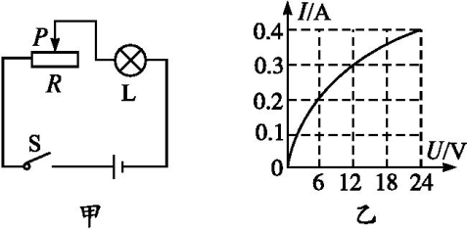

10．（2019·四川内江）如图所示，电源电压恒定不变，电阻*R*1的阻值为30Ω，小灯泡L标有“9V，4.5W”字样(小灯泡的电阻不变)。只闭合开关S，滑动变阻器的滑片P移至最右端时，小灯泡L恰好正常发光，则电源电压为_____V；闭合开关S、S1、S2，滑片P移至最左端时，电路消耗的总功率为8.1W；只闭合开关S，移动滑片P，当滑动变阻器消耗的电功率为1W时，小灯泡消耗的电功率为_____W。

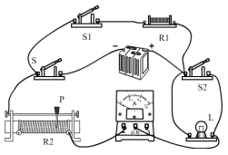

11．（2019·四川广安）如图所示，电源电压不变，闭合开关，当标有“6V 12W”字样的小灯泡正常发光时，滑动变阻器的功率为*P1*，移动滑动变阻器的滑片，当小灯泡的电功率为3W时，滑动变阻器的功率为*P2*，忽略温度对灯丝电阻的影响，则小灯泡的电阻为_____Ω，*P1*_____2*P2*（选填“＞”、“＝”或“＜”）。

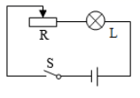

12．（2018·四川内江）如图所示是用来测量电能的仪表，这只电表此时的读数是_________kWh，当电路中只有一个电饭煲接入电路，正常工作12min，发现此电能表的转盘转过了500转。则这个电饭煲的额定功率是_________W。

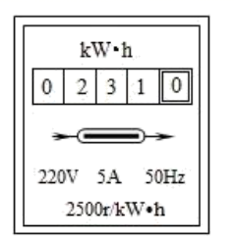

13．（2018·广西钦州）如图所示电路中，L1灯上标有“3V 3W”，L2灯上标有“3V 2.5W”，先闭合开关S1，则_____灯亮：再闭合开关S2，两灯都发光，电流表的示数将_____（选填“减小”“不变”或“增大”），_____灯的亮度更亮一些。

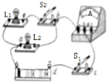

**四、实验题**

14．（2020·广西桂林）如图甲所示，是小明在“测量小灯泡电功率”实验中连接的实验电路，所用小灯泡的额定电压为3.8V，电源是电压为6V且保持不变的蓄电池组。

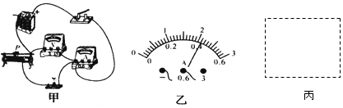

(1)实验开始，当开关闭合，变阻器滑片P向右移动时，电流表示数_____，电压表示数_____。（选填“变大”、“变小”或“不变”）

(2)同组的小红发现连线中有一处不符合实验要求，所以才出现上述现象，而且只需改动一根导线的连接，就可以顺利进行实验。请你在需要改动的导线上打“×”，并用笔画线代替导线画出正确的接线（__）

(3)电路连接正确后，小明他们正常进行实验并将实验数据记录在下表中。若第二次测量时电流表的示数如图乙示，则此时电路电流为_____A，可得小灯泡的额定功率为_____W。分析表中数据，请写出你还能得出的一个结论：_____。

(4)如果电压表的0~15V量程被损坏只有0~3V量程能正常使用，实验室里也没有其它电压表可供更换，要求利用现有器材测出小灯泡的额定功率。请在图丙虚线框中画出你设计的电路图。（__）

|  |  |  |  |
| --- | --- | --- | --- |
| 实验次数 | 1 | 2 | 3 |
| 电压/V | 3.0 | 3.8 | 4.5 |
| 电流/A | 0.36 |  | 0.45 |

15．（2020·广西玉林）如图所示，在测定“小灯泡电功率”的实验中，小灯泡的额定电压为2.5V，电阻约为8Ω。

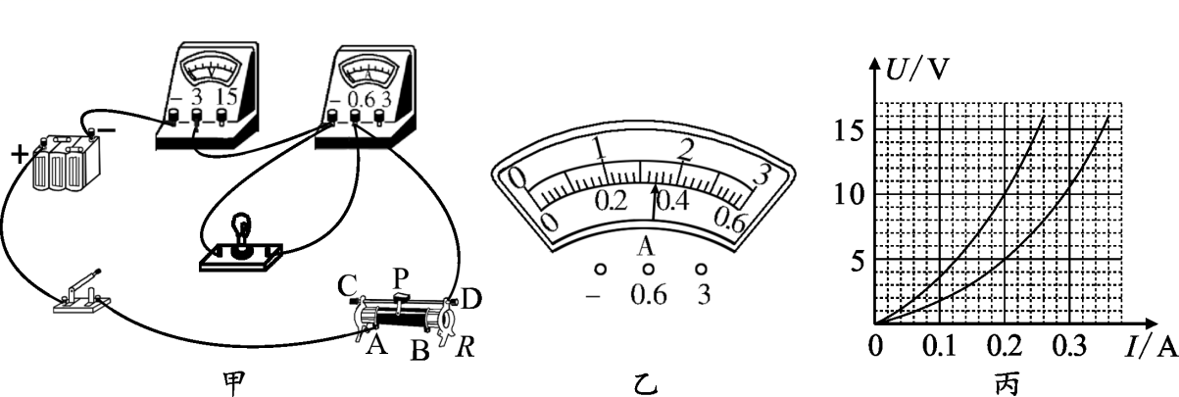

(1)连接电路时，开关应______（选填“断开”或“闭合”）；

(2)图甲中有一根导线连接错误，请你把它找出来并打上“×”（表示不要），并用笔重新画一根正确连接的导线；（________）

(3)改正电路后，闭合开关，移动滑动变阻器的滑片P，发现小灯泡始终不亮，电压表和电流表均无示数，原因可能是下列选项中的______（用字母表示）；

A．灯泡短路 B．灯泡断路 C．滑动变阻器短路 D．滑动变阻器断路

(4)排除故障后，闭合开关，调节滑动变阻器的滑片P，使电压表的示数为2.5V，此时电流表的示数如图乙所示，其读数为______A，由此可知小灯泡的额定功率为______W；

(5)现有两个额定电压均为15V的灯泡L1和L2，它们的电压*U*与电流*I*的关系曲线如图丙所示，将L1和L2串联后接在15V的电源上，则两灯消耗实际功率的差值为______W。

16．（2020·山东淄博）小明用图中所示的器材测量小灯泡的电功率。待测小灯泡的额定电压为2.5V，额定功率估计在0.8W左右。

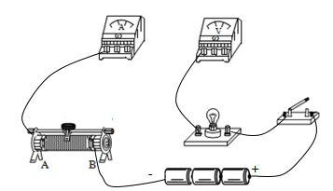

(1)请画出导线，完成电路连接。（________）

(2)小明刚连好最后一根导线，小灯泡就发出了明亮的光，他在连接电路中出现的错误是：

①_____；

②_____。

(3)小明改正错误后，闭合开关，移动滑动变阻器的滑片，观察小灯泡的发光情况，将测量数据和实验现象记录在下表中。

|  |  |  |  |  |
| --- | --- | --- | --- | --- |
| 实验要求 | 小灯泡的发光情况 | 电压表示数/V | 电流表示数/A | 小灯泡的实际功率/W |
| *U*实＝*U*额 | 明亮 | 2.5 | 0.28 |  |
| *U*实＝0.8*U*额 | 较暗 | 2 | 0.25 |  |
| *U*实＝0.4*U*额 | 微弱 | 1 | 0.2 |  |

①小灯泡的额定功率是_____W。

②实验结果表明：_____越小，小灯泡的实际功率越小，小灯泡越暗。

③分析数据发现小灯泡的电阻是变化的，原因是_____。

(4)小明和同学交流时发现，他在实验设计中存在不完善的地方是_____，修改实验方案后，接下来的操作是把滑动变阻器的滑片向_____（填“A”或“B”）端调节，记录电压表和电流表的示数，并观察小灯泡的发光情况。

17．（2020·辽宁鞍山）小刚同学在做“测量小灯泡额定功率”的实验中，选用如图甲所示的器材和电路。其中电源电压为6V，小灯泡的额定电压为2.5V，滑动变阻器的铭牌上标有“20Ω 1A”字样。

(1)请用笔画线代替导线将图甲的实验电路补充完整______。（要求：滑动变阻器的滑片向右移动时小灯泡变亮）

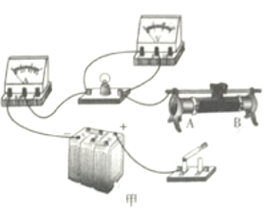

(2)闭合开关后，移动滑动变阻器的滑片，发现小灯泡始终不发光，电压表有示数，电流表无示数。若电路只有一处故障，则故障原因是______。

(3)排除故障后再次闭合开关，移动滑片直到电压表的示数为2.5V，此时电流表的示数如图乙所示，为______A，小灯泡的额定功率为______W。再调节滑动变阻器使电压表的示数达到3V，小灯泡强烈发光，此时小灯泡的实际功率______（填“大于”、“小于”或“等于”）1.08W。

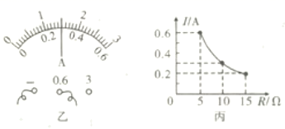

(4)同组的小红同学还想探究“在电压一定时，电流与电阻的关系”，于是将图甲中的小灯泡换成三个阻值分别为5Ω、10Ω、15Ω的定值电阻，其余连接均不改变。图丙是小红根据测得的实验数据绘制的电流*I*随电阻*R*变化的图象。

①由图象可知小红将定值电阻*R*两端的电压控制为______V不变。当定值电阻由5Ω换为10Ω时，为达到实验要求，滑动变阻器连入电路的阻值应______（填“变大”、“变小”或“不变”）。

②实验结论是电压一定时，______。

③实验结束后，小红问老师保持该电压不变的情况下，能否更换50Ω的定值电阻继续进行此实验，老师指导小红分析了不能更换的原因。你认为原因是______。

18．（2020·广西河池）如图甲所示是某实验小组“测量小灯泡的电功率”的实验电路，电源电压恒为6V，小灯泡的额定电压为3.8V（电阻约为10Ω）。

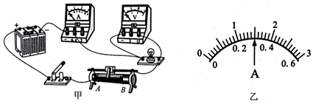

(1)连接电路时，开关应处于______状态；闭合开关前，滑动变阻器滑片应置于______（选填“A”或“B”）端；

(2)当电压表的示数为3.8V时，电流表的示数如图乙所示，小灯泡的额定功率为______W，在继续调节滑动变阻器进行测量的过程中，小灯泡突然熄灭，若电流表示数变为0，电压表示数接近6V，则故障可能是小灯泡______（选填“短路”或“断路”）；

(3)完成测量后，同学们找来几个不同阻值的定值电阻替换小灯泡，探究电流与电阻的关系。接10Ω电阻时，电流表的示数为0.2A；换接20Ω的电阻后，闭合开关，应将滑动变阻器的滑片向______（选填“A”或“B”）端移动，使电压表的示数为______V，读出电流表的示数；继续换接余下的电阻进行实验即可得出结论。

19．（2020·广西柳州）小杰利用图甲的电路测量小灯泡的电功率，小灯泡的额定电压为2.5V；

(1)连接电路时，应该保持开关______（选填“闭合”或“断开”）。滑动变阻器的滑片置于______（选填“*A*”或“*B*”）端；

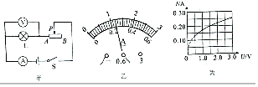

(2)闭合开关，调节滑动变阻器，使小灯泡两端电压为2.5V，此时电流表示数如图乙。则小灯泡中的电流为______ A，小灯泡的额定功率为______W；

(3)调节滑动变阻器，记录多组电压、电流数据，计算小灯泡对应功率，完成实验；

(4)图丙是小杰作出的小灯泡*I*﹣*U*图象。老师鼓励他结合图甲思考以下问题：

①在滑动变阻器滑片向*A*端移动过程中，电流表示数______，小灯泡的电阻______（以上两空选填“变大”、“变小”或“不变”）：小灯泡的电阻与其温度______（选续“有”或“无”）关：当温度为0℃时，小灯泡的电阻______（选填“小于”“等于”或“大于”）零；

②关于小灯泡的功率*P*与通过其电流的平方*I*2的关系。如图所示的图象中最合理的是______。

A．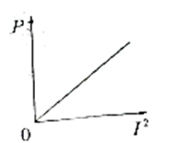B．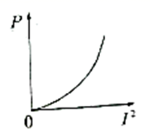C．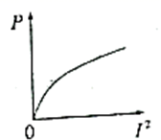D．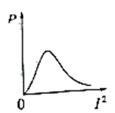

20．（2020·内蒙古鄂尔多斯）小明同学用“伏安法”测额定电压为2.5V小灯泡的电阻，实验电路如图甲。

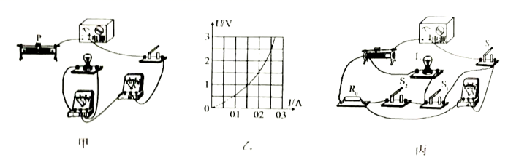

(1)请用笔画线代替导线，在图甲完成实物电路连接（要求：滑动变阻器滑片P向右移动，小灯泡变暗）______；

(2)连接好电路，闭合开关，小明发现电压表有示数，电流表无示数，移动滑片P，两表示数均无变化，则故障为______。小明排除故障后按要求完成实验，并根据实验数据绘制成*U*-*I*图象，如图乙，则小灯泡正常发光时的电阻为______Ω；

(3)細心的小明发现实验所得*U*-*I*图象不是条直线，其原因是______；

(4)实验结束后，小华同学想利用此实验器材测量额定电压为3.8V小灯泡的额定功率。但此时他发现电压表损坏了，于是用一个已知阻值为*R*0的定值电阻，利用图丙电路，也测出了小灯泡的额定功率。请完成下列实验步骤：

①闭合开关S、S1，断开开关S2，移动滑片，使电流表示数为______；

②闭合开关S、S2，断开开关S1，保持滑片位置不变，读出电流表示数为*I*；

③灯泡的额定功率*P*额=______（用已知量和测量量表示）。

21．（2020·辽宁阜新）在“测量小灯泡额定功率”的实验中，器材有：电源（电压恒为3V）、开关、电压表和电流表各一只、额定电压为2.5V的灯泡、滑动变阻器（20Ω、1A）、导线若干。

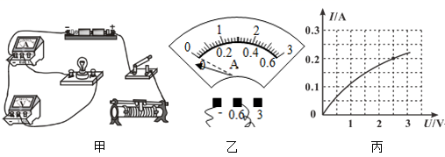

(1)以画线代替导线，将图甲中的实物图连接完整。（要求：滑片向左移动时小灯泡变亮）______

(2)闭合开关前，发现电流表的指针如图乙所示，其原因是______；

(3)问题解决后，第一小组的同学通过改变滑动变阻器的阻值，得到了小灯泡的电流随其两端电压变化的图像，如图丙所示，则小灯泡的额定功率为______W；

(4)第一小组的同学在实验中还发现，电压表与电流表示数的比值变大，原因是______；

(5)第二小组的同学在准备进行实验时，发现电压表坏了，他们找到了一个阻值为10Ω的定值电阻*R*0，设计了如图丁所示的电路，也顺利的完成了实验：

①先闭合开关S、S1，断开S2，调节滑动变阻器，使电流表的示数为*I*1，则*I*1=______A；

②保持滑片P的位置不变，闭合开关S、S2，断开S1，读出电流表的示数为*I*2，则小灯泡的额定功率*P*额=______。（用*U*额、*I*1、*I*2表示）

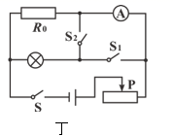

22．（2020·广西南宁）在“测量小灯泡的电功率”实验中，电源电压保持不变，待测小灯泡的额定电压为2.5V｡

(1)为了比较精确的测量小灯泡的电功率，电压表的量程应选0-____V；

(2)实验时，无论怎样移动滑动变阻器的滑片，小灯泡都不亮，电压表有示数，电流表示数几乎为零，则故障可能是_____（选填“电流表与导线”或“灯泡与灯座”）接触不良；

(3)排除故障后，移动滑动变阻器滑片，当电压表示数是2.5V，电流表示数如图所示，则小灯泡的额定功率是____W；

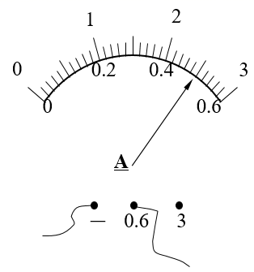

(4)测量结束后，应先______，再拆除导线，最后整理好器材；

(5)某实验小组在处理实验数据时，采用描点法，在坐标纸上作出了如图所示的*I*-*U*图象，请指出作图过程中存在的错误或不足之处是_______；

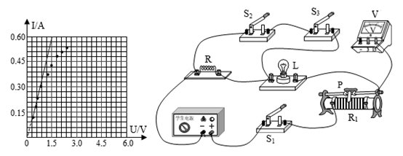

(6)某实验小组设计了如图所示的电路（还缺一根导线连接才完整），可以测量小灯泡的额定功率，其中*R*为定值电阻｡请写出本实验主要测量步骤及所测物理量：

①电路连接完整后，开关S2断开，S1､S3闭合，调节滑动阻器滑片，使电压表示数为*U*额；

②_______，开关S3断开，S1､S2闭合，记录电压表的示数*U*2；

③小灯泡额定功率的表达式*P*额=______（用*R*､*U*额､*U*2表示）

23．（2020·浙江金华）某班同学在实验室做“测定小灯泡额定电功率”的分组实验。

实验老师提供给各小组的实验器材如下：规格为“3.8V”的小灯泡、学生电源（电压恒为6V）、电流表（0～0.6A，0～3A）、电压表（0～3V，0～15V）、滑动变阻器（“20Ω 1A”）、开关各一只，导线若干。

（1）小金组按图甲正确连接电路，闭合开关，调节滑动变阻器，当电压表的示数为3.8伏时，小灯泡正常发光，此时电流表的示数如图乙所示，则小灯泡的额定功率为_____瓦。

（2）小丽组同学发现，实验桌上的电压表0～15V的量程已损坏，其它器材完好。他们经讨论后认为，用该电压表0～3V的量程，通过改变电压表的连接位置也能测出小灯泡的额定功率。他们的实验操作步骤如下：

步骤一：按图甲电路先将电压表（0～3V）接在小灯泡两端，闭合开关，移动滑动变阻器的滑片，使电压表的示数为3伏。断开开关，拆下电压表；

步骤二：保持滑动变阻器的滑片位置不变，再将该电压表接在_____两端；

步骤三：闭合开关，将滑动变阻器的滑片向_____（填“左”或“右”）移动，直到电压表示数为_____伏，读出此时电流表的示数，算出小灯泡的额定电功率。

（3）反思：实验原理相同的情况下，我们可以采用不同的实验途径来完成实验。

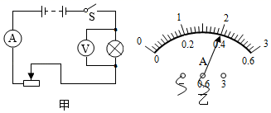

24．（2020·湖南娄底）在“测量小灯泡的电功率”的实验中，实验器材有：电压表、电流表、额定电压为2.5V的小灯泡，开关、电压为6V的电源和滑动变阻器等。

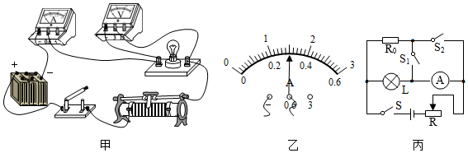

(1)根据甲图连接电路，闭合开关前，应将滑片移至最______（选填“左”或“右”）端；

(2)闭合开关后，小灯泡不亮，电流表有示数，电压表无示数。经检查，导线连接完好，则电路故障可能是小灯泡发生了______（选填“短路”或“断路”）；

(3)当电压表的示数为2.5V时，对应电流表的示数如图乙，则小灯泡的额定电功率是______W；

(4)完成上述测量后，不用电压表，用如图丙所示的电路也可测量已知额定电流的小灯泡的额定功率，已知小灯泡的额定电流为*I*额，定值电阻的阻值为*R*0，实验步骤如下，请补充完整：

①闭合开关S、S2，断开开关S1，调节滑动变阻器，使电流表的示数为*I*额；

②保持变阻器滑片不动，断开开关S2，闭合开关S，S1记下此时电流表的示数为*I*；

③小灯泡的额定功率的表达式为*P*额＝______。

25．（2020·辽宁营口）下面是小彬和小辉等同学进行的电学实验。

（1）小彬为了“探究电流跟电阻的关系”，连接了如图甲所示的电路。

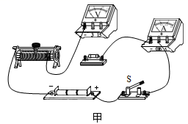

①请你在甲图中用笔画线代替导线完成电路的连接______；

②小彬看到了邻组同学在闭合开关后，电流表的指针偏向“0”刻度线的左侧，原因是______；

③小彬先将5Ω的电阻接入电路，调节滑动变阻器的滑片使电阻两端的电压为；再将5Ω的电阻换成10Ω的电阻，调节滑动变阻器的滑片，使电压表示数为______V；

④小彬保持滑动变阻器的滑片位置不变，把10Ω的电阻换成10Ω的电阻，为了使电压表的示数保持不变，应将滑动变阻器的滑片适当向______（选填“左”或“右”）端移动；

⑤小彬将数据记录在表格中，分析实验数据可得出：当电压一定时，导体中的电流与导体的电阻成______；

|  |  |  |  |
| --- | --- | --- | --- |
| 电压 | 2 | | |
| 电阻 | 5 | 10 | 20 |
| 电流 | 0.4 | 0.2 | 0.1 |

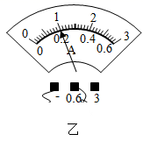

（2）小彬将电阻换成标有“”字样的小灯泡，测量其额定电功率。

①正确连接电路，闭合开关、发小灯泡不亮，电压表、电流表均无示数，产生这种现象的原因可能是滑动变阻器______（选填“短路”或“断路”）；

②排除故障，继续实验，小灯泡正常发光时，电流表的示数如图乙所示，则小灯泡正常发光时的电流是______A，额定功率是______W；

（3）小辉同学准备测小灯泡的额定功率，检查实验器材时，发现缺少电压表，滑动变阻器均标有“20Ω ”字样，小灯泡的额定电流是，于是他利用现有的实验器材，设计了如图丙所示的电路图。请你帮助小辉完成实验：

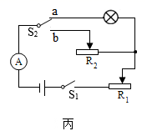

①闭合开关，开关接*b*，阻值调到最大处，阻值调到0，此时电流表的示数为；

②将阻值调到最大，闭合开关，开关接*a*，______，小灯泡正常发光；

③保持接入电路的阻值不变，闭合开关，开关接*b*，滑片仍在阻值最大处，此时电流表的示数为。

则小灯泡额定功率______W。

26．（2020·辽宁沈阳）安安和康康在“测量小灯泡的电功率”实验中，所选小灯泡的额定电压为。

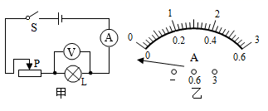

(1)图甲是测量小灯泡的电功率的电路图。在检查仪器时，康康发现电流表的指针位置如图乙所示，老师提示他电流表没有损坏，他稍作思考，判断出现问题的原因是电流表______；

(2)纠正问题后，他连接的电路如图所示，他将滑片P移到______（选填“*A*”或“*B*”）端后，闭合开关开始实验。在移动滑片P位置时他发现灯泡亮度、电流表的示数均发生变化，只有电压表的指针一直指在一个较大的示数不发生改变。检查电路连接后，他发现有一根导线连接出现了错误，请你在这根错误的导线上打“×”，再用笔画线代替导线在图中改正过来（导线不允许交叉）______；

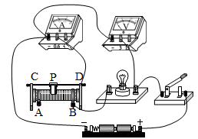

(3)纠正错误后，他重新开始实验，移动滑片P直到电压表示数为，此时电流表示数如图所示，则小灯泡的额定功率为______W；

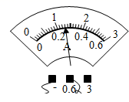

(4)安安的电流表坏了，老师给她一个已知阻值的定值电阻、若干开关和导线，安安重新设计了电路如图所示，并正确测出小灯泡的额定功率。具体实验步骤如下：闭合开关S、，断开，调节滑片P使电压表读数为，此时小灯泡正常发光；不改变滑动变阻器滑片P的位置，闭合开关S、，断开，记录电压表此时读数为*U*。请用、、*U*写出小灯泡额定功率的表达式：______。

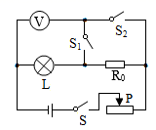





1．C

【解析】

A．由题意知，电路正常工作时，超导部件处于超导态，电阻为零，灯泡正常工作



故A错误；

B．短路前限流器和灯泡的总功率就是灯泡功率6W，故B错误；

C．L发生短路后，外电路总电阻为



则输出电压*U*=*I*×2Ω,在乙图做出此一次函数的图像，读出交点坐标（2,4），即干路电流2A，电压4V。所以短路后通过*R*1的电流为A，故C正确。

D．L发生短路后限流器和灯泡的总功率为

*P*=*UI*=4V×2A=8W

故D错误。

故选C

2．C

【解析】

A．a探究电流与电压的关系，需要保持电阻一定，总结电压变化对电流的影响，多次测量电压和电流的目的是寻找普遍规律，避免结论的偶然性，A说法错误；

B．b伏安法测电阻，需要多次测量电压和电流，得到不同电压下的电阻值，取平均值作为测量结果，目的是求平均值，减小误差，B说法错误；

C．c伏安法测电功率，需要比较实际电压等于额定电压和不等于额定电压时灯泡的亮度以及实际功率与额定功率的区别，滑动变阻器的作用是改变灯泡两端的电压，C说法正确；

D．三次实验中，只有测电阻实验是求平均值，其他两次是为了使结论更具有普遍性，故D选项错误。

故选C。

3．B

【解析】

由图知，电压表串联接入电路中，此时电压表测量的是电源电压，即电压表有示数；由于电压表的电阻很大，所以电路中电流很小，几乎没有电流流过灯泡和电流表，即小灯泡不亮，电流表无示数；故A、C、D不符合题意，B符合题意。

故选B。

4．B

【解析】

根据已知电阻*R*和小灯泡的额定功率，计算出在小灯泡额定电压下通过小灯泡的额定电流，再根据，计算出小灯泡的额定功率。

ACD．无论开关如何组合，A都无法得到小灯泡正常发光通过小灯泡的电流，C无法得到小灯泡正常发光时的电压，D分别闭合开关时，电压表不能保证都是正进负出，故无法测出小灯泡的额定功率，故ACD不符合题意；

B．当开关S和闭合，调节滑动变阻器，使电压表的示数为2.5V，保持滑片位置不变，断开开关，闭合开关，测出灯和定值电阻两端的电压，由欧姆定律可得通过灯的电流



再根据可得，小灯泡的额定功率



故B符合题意。

故选B。

5．C

【解析】

A．由图可知，该电路为串联电路，灯泡与滑动变阻器串联接入电路中，电流表测量电路中的电流，电压表测量灯泡两端的电压，故A错误；

B．由图可知，电源有两节干电池组成，电源电压为3V，所以电压表应该选用0~3V的量程，故B错误；

C．当闭合开关后，发现电流表有示数，这表明电路是通路；移动滑动变阻器的滑片时电流表示数有变化，说明滑动变阻器接法正确，电压表示数为零，说明与电压表并联部分电阻为0，即灯泡短路，故C正确；

D．处理完故障后，闭合开关前，滑动变阻器阻值要调至最大，即滑片在最左端，要使灯泡变化，应将滑动变阻器滑片向右移，故D错误。

6．C

【解析】

计算灯泡额定功率，需要知道其额定电压与额定电流：

A．电流表A1与灯泡串联，电流表A2与*R*0并联，之后整体再并联，当电流表A1示数达到小灯泡的额定电流时，根据电流表A2示数与*R*0即可计算出灯泡两端的额定电压，故能得到灯泡的额定功率，故A不符合题意；

B．电流表A1与灯泡串联，整体再与*R*0并联，电流表A2测量干路电流，当电流表A1示数达到小灯泡的额定电流时，*R*0支路电流为电流表A2示数与电流表A1示数之差，可计算出灯泡两端的额定电压，故能得到灯泡的额定功率，故B不符合题意；

C．电流表每次只能与电阻*R*0或灯泡组成串联，二者没有关联性，故不能得到灯泡的额定功率，故C符合题意；

D．先只闭合开关S1，电流表A与灯泡串联，整体再与*R*0并联，调节电流表示数达到小灯泡的额定电流时，只闭合开关S2，灯泡与*R*0并联，电流与测量干路电流，*R*0支路电流为电流表A2示数与电流表A1示数之差，可计算出灯泡两端的额定电压，故能得到灯泡的额定功率，故D不符合题意。

故选C。

7．C

【解析】

图甲中不能直接知道小灯泡两端的电压，所以图甲不能够测出小灯泡额定功率；图乙只闭合开关S2，电压表测小灯泡两端的电压，可以移动滑动变阻器的滑片，使电压表的示数等于小灯泡的额定电压，然后保持滑片位置不动，断开S2，闭合S1，测得定值电阻*R*0和小灯泡的电压之和，两个电压值相减可得到定值电阻*R*0两端的电压，根据可得到流过小灯泡的电流值，根据可求得小灯泡额定功率，乙图是可以的；图丙中，闭合开关S1，开关S2往上连接，移动滑片P，使电流表的读数达到一个值，这个值大小是，这时小灯泡正常发光，接着把开关S2往下连接，电流表测小灯泡和定值电阻*R*0的电流之和，两个电流值相减可得到流过小灯泡的电流值，根据可求得小灯泡额定功率，丙图是可以的；图丁中，只有电流表，通过开关的转换，定值电阻与灯分别与变阻器串联，不能确定灯是否正常发光，不可知道小灯泡额定功率，图丁是不可以的。综上所述，够测出小灯泡额定功率的是乙和丙。

故选C。

8．C

【解析】

A．由图甲可知，B的阻值为 ，故A正确，A不符合题意；

B．由图甲可知，电流为0.5A时，A、B的电压之和等于电源电压9V，此时灯泡A的电压为6V，所以灯泡正常发光，故B正确，B不符合题意；

C．将A、B并联接在6V电源两端，由图甲可知，A的电流为0.5A，B的电流为1A，所以10s内电路消耗的电能为



故C错误，C符合题意；

D．当灯泡的功率与滑动变阻器的功率相等时，由于串联电路电流相等，所以灯泡和滑动变阻器的电压也相等，分别为3V，由图甲可知，此时电流为0.3A，所以滑动变阻器的功率为



故D正确，D不符合题意。

故选C。

9．A

【解析】

A．无论接*a*还是接*b*都不能控制通过L的电流达到0.3A，故A不可行，故A符合题意；

B．让S2接*a*，*R*0调到固定阻值不变，调节滑动变阻器，使电压表的示数达到*R*0的0.3倍，此时L正常发光，并记录电压表的示数为*U*0，*R*0与灯L的串联，电流为0.3A；S2接*b*，*R*0与L的电压为*U*1，*U*1-*U*0就是灯L的额定电压，再根据*P*=*UI*，可以计算出灯泡的额定功率，故B可行，故B不符合题意；

C．S2接*b*，调节滑动变阻器，使电流表的示数达到0.3A，此时L与*R*0两端的电压相等，保持*R*0的电阻不变，将S2接*a*，此时的电流表示数为*I*1，通过*R*0的电流为*I*1-0.3A，根据欧姆定律即可计算出*R*0两端的电压，也是L两端的电压；再根据*P*=*UI*即可得到L的额定功率，故C可行，故C不符合题意；

D．S2接*a*，*R*0阻值保持不变，调节滑动变阻器，使电流表的示数达到0.3A，再将S2接*b*，此时L正常发光；根据*R*0的阻值和电流计算出*R*0的电功率，L与*R*0的电功率相等，故D可行，故D不符合题意。

故选A。

10．D

【解析】

灯泡的额定电流为



灯电阻为



所以要保护电路的安全，电流要小于等于0.5A，电压表的示数要小于等于3V；

A．当电压表示数最大为3V时，滑动变阻器的电阻最大，此时灯泡的电压为



此时电路中电流最小为



故A正确，A不符合题意；

B．滑动变阻器的最大阻值为



故B正确，B不符合题意；

C．由上述可知，灯泡的电压范围应该是1.5V~2.5V，

故C正确，C不符合题意；

D．电路的总功率最小为

 

总功率最大为



故D错误，D符合题意。

故选D。

11．B

【解析】

A．灯与变阻器串联，调节滑动变阻器滑片的过程中，电路中的电流变化，根据，灯的实际功率变化，灯的亮度发生变化，故A正确，不符合题意；

B．当灯的电压为2.5V时，电流大小为0.3A，小灯泡的额定功率是



小灯泡正常发光时的电阻为



从图像可出，灯泡的电阻是变化的，小灯泡正常发光时的电阻是8.3Ω，故B错误，符合题意；

C．实验中发现小灯泡无法调到额定电压，可能原因是电源电压与灯泡额定电压不匹配，也可能是滑动变阻器的阻值太小造成的，故C正确，不符合题意；

D．探究“电功率与电流的关系”，应控制电压相同而电阻阻值不同，两灯泡电阻不同，可以完成该实验，分别把两灯泡串联接入电路，控制灯泡两端电压相等，测出通过灯泡的电流，由求出灯泡功率，然后比较功率大小，然后得出结论；故D正确，不符合题意。

故选B。

12．A

【解析】

A．如果电灯泡处出现短路，电路其他地方完好，电路仍然是通的，电流表会有示数，故A错误，符合题意；

B．若电流表处出现断路，电路其他地方完好，电路断路，电表、电压表都不会有示数，故B正确，不符合题意；

C．滑动变阻器出现断路，电路其他地方完好，电路断路，电表、电压表都不会有示数，故B正确，不符合题意；

D．连接电源处出现断路，电路其他地方完好电路断路，电表、电压表都不会有示数，故B正确，不符合题意．

13．C

【解析】

A．如图电路，电压表与滑动变阻器并联，当滑动变阻器两端电压为2.2V时，根据串联电路的分压特点，此时灯泡两端的电压为



由乙图得，此时电流为0.4A，故灯泡的功率为



故A错误；

B．如图滑片向左移时，接入电路的电阻变小，电流变大，小灯泡变亮，但根据串联电路的分压特点可知，电压表示数变小，故B错误；

C．由乙图知，电压表为3V时，电流为0.34A，所以变阻器允许连入电路的最大阻值约为：



故C正确；

D．小灯泡正常发光2s内，变阻器产生的电热为



故D错误。

故选C。

14．BC

【解析】

A．甲图：只闭合开关*S*1、*S*2时，灯泡*R*L与*R*0、滑动变阻器串联，电压表测*R*L两端的电压，调节滑片P使电压表示数为*U*e；

保持滑片P不动，闭合*S*1、*S*2、*S*3，*R*0被短路，灯泡*R*L与滑动变阻器串联，电压表测*R*L两端的电压；因电路的电阻发生变化，所以电路中的电流变化，无法测出小灯泡的额定功率，故A不符合题意；

B．乙图：只闭合开关*S*0、*S*2，*R*0与*R*L并联，再与滑动变阻器*R*串联，电流表测通过*R*0的电流，调节滑片使电流表示数为 ，则*R*0两端电压为*U*e，小灯泡两端电压也为*U*e；

保持滑片P不动，只闭合*S*0、*S*1，*R*0与*R*L并联，再与滑动变阻器*R*串联，电流表测干路电流，因并联电路中干路的电流等于各支路电流之和，所以通过*R*L的电流为，则灯泡额定功率的表达式为

故B正确；

C．丙图:只闭合开关*S*0、*S*1，*R*L与滑动变阻器*R*3串联，电压表测*R*L两端的电压，调节滑片P使电压表示数为*U*e ；

保持滑片P不动，只闭合*S*0、*S*2．电阻箱与*R*3串联，电压表测电阻箱两端的电压，调节电阻箱使电压表示数为*U*e ，读出此时电阻箱阻值*R*0 ．由于电压表示数不变，则*R*L=*R*0，则灯泡额定功率的表达式为 ，故C正确；

D．丁图：只闭合开关*S*1、*S*2．灯泡*R*L与*R0*、滑动变阻器串联，电压表测*R*L两端的电压，调节滑片P使电压表示数为*U*e ，灯泡正常发光；

保持滑片P不动, 只闭合*S*1、*S*3时，电压表正负接线柱会接反，无法测出*R*0两端的电压，从而无法测出通过灯泡的电流，因此无法计算出灯泡的额定功率，故D错误。

答案为BC。

15．BD

【解析】

试题分析：若灯不亮，则电路故障可能为灯泡短路或电路某处断路；电压表有示数，说明电压表与电源两极连通，因此电路故障为灯泡短路，或变阻器断路，故A错误；电流表有示数，说明电路为通路，因此电路故障为灯泡短路，故B正确；电流表有示数，说明电路为通路，电压表有示数，说明电压表与电源两极连通，因此电路故障可能为灯泡短路，故C错误；电压表有示数，说明电压表与电源两极连通，因此电路故障为滑动变阻器断路，故D正确；故应选BD．

16．6 1 45

【解析】

[1]根据得小灯泡正常发光时的电阻为



[2]电压表测小灯泡两端的电压，当小灯泡两端的电压为2V时由图乙可知，流过小灯泡的电流为0.5A，所以此时小灯泡的电功率为



[3]电路是串联电路，电流处处相等，因此10s内电路消耗的总电能为



17．2.5 7.5

【解析】

由*P*=*UI*可知，额定电压：

*U*1===6V，

*U*2===3V，

由*I*=可知，灯泡电阻：

*R*1===6Ω，

*R*2===1.5Ω，

两灯泡并联，所加最大电压：

*U*=*U*2=3V，

通过干路的电流：

*I*=*I*1+*I*2=+=+=2.5A，

两灯消耗的实际总功率：

*P*=*UI*=3V×2.5A=7.5W。

18．12 10

【解析】

[1][2]由电路图可知，*R*0与*R*串联，电压表测*R*两端的电压，电流表测电路中的电流。当滑动变阻器接入电路中的电阻最大时，*R*与*R*0串联，电路中的电流最小，由图像可知，电路中的电流*I*小=0.4A，由欧姆定律可得，电源的电压

①

当滑动变阻器接入电路中的电阻最小时，电路中的电流最大，由欧姆定律可得电源电压

②

由于电源电压不变，故由①②两式可得



可得电源的电压



19．0.3

【解析】

设电源电压为，根据串联电路的特点及题意得

 -------①

 -----------------------②

联解①②得

灯泡L的前后电功率分别为





则灯泡L的电功率变量



20．小 见详解

【解析】

[1]由可知，额定电压相等，额定功率小的灯泡电阻大。两个灯泡串联时，根据功率的计算公式，因为串联电路中电流处处相等，电阻越大，其实际功率就大，灯泡就更亮，因此额定功率小的灯泡亮一些。

[2]在串联电路中，电流处处相等，由于额定电压相等，额定功率小的灯泡其灯丝电阻大，串联时它的实际功率就大，所以额定功率小的灯泡亮一些。

21．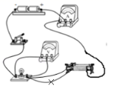 灯泡断路 0.24 1 温度 0.65

【解析】

(1)[1]原电路中，变阻器下面的两个接线柱连入电路中是错误的，应一下一上连入电路中，如下所示：



(2)[2]改正错误后闭合开关，电流表无示数，电路可能断路，而电压表有示数，则电压表与电源连通，电路故障可能是灯泡断路。

(3)[3]其中第3次实验时的电流表示数如图丙所示，电流表选用小量程，分度值为0.02A，则通过小灯泡的电流为0.24A。

(4)[4]电源电压恒为6V，实验数据中灯泡两端最小电压是1V，电路最小电流是0.12A，则滑动变阻器最大分压是5V，由欧姆定律知滑动变阻器此时的电阻应为



滑动变阻器的规格为“30Ω 1A”，可知变阻器的最大电阻为30Ω，故错误的数据是第1组。

(5)[5]通过实验数据发现，小灯泡灯丝的电阻是变化的，主要原因是灯丝电阻受温度影响。

(6)[6]由表中数据知，灯泡在额定电压下的电流为0.24A，该小灯泡的额定功率为



22．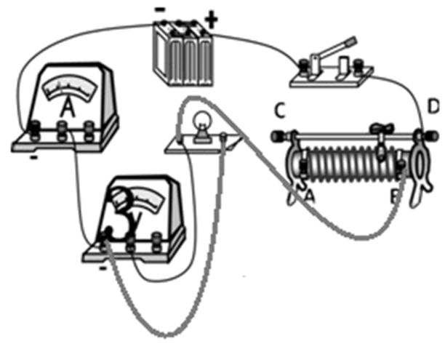 *R*B *B* 1.14 电压表与滑动变阻器并联

【解析】

(1)[1]滑片向左移动时，小灯泡逐渐变暗，即电流变小电阻变大，故变阻器右下接线柱连入电路中与灯串联，电压表与灯并联，如下所示



(2)[2]额定电压为3.8V的小灯泡，电阻大约为10Ω，由欧姆定律，灯的额定电流约为



根据串联电路电压的规律及欧姆定律，灯正常发光时变阻器连入电路的电阻



因

0.38A＞0.2A

故应该选择变阻器*R*B连入电路，才能保证实验顺利进行。

(3)[3][4]灯在额定电压下正常发光示数为2V小于灯的额定电压2.5V，应增大灯的电压，根据串联电路电压的规律，应减小变阻器的电压，由分压原理，应减小变阻器连入电路中的电阻大小，故滑片向*B*移动，直到电压表的示数为3.8V时，小灯泡正常发光，此时电流表示数如图乙所示，电流表选用小量程，分度值为0.02A，电流为0.3A，则小灯泡的额定功率为

*P*＝*U*L*I*L＝3.8V×0.3A＝1.14W

(4)[5]灯与变阻器串联，灯变亮时，灯的电压变大，由串联电路电压的规律，变阻器的电压变小，小新在连接好电路后，闭合开关，移动滑片P的过程中发现：灯泡变亮时电压表示数变小；灯泡变暗时，电压表示数变大。经检查所用器材完好，出现这种现象的原因可能是电压表与滑动变阻器并联。

23．*UI* *R*乙 电流表没有调零 10.4 0.6 *b* *a* 

【解析】

(1)[1]测量小灯泡的电功率实验的原理是*P*＝*UI*。

(2)[2]由题知，电源电压恒为6V，灯泡的额定电压为2.5V，电阻约为10Ω，由欧姆定律，灯泡正常发光时的电流约为

*I*＝=0.25A

根据串联电路特点和欧姆定律可得，灯泡正常发光时变阻器连入电路的电阻

*R*滑＝＝14Ω＞10Ω

所以实验中，应选用的滑动变阻器是*R*乙。

(3)[3]由图乙知，在闭合开关前发现电流表的指针指向0刻度线的左侧，原因是电流表没有调零。

(4)[4]由表中数据知，当灯泡两端电压等于额定电压2.5V时正常发光，此时通过它的电流为0.24A，由欧姆定律知，小灯泡正常发光时的电阻为

*R*＝≈10.4Ω

[5]小灯泡的额定功率

*P*＝*UI*＝2.5V×0.24A＝0.6W

(5)①[6]闭合开关S，S1接*b*，调节滑动变阻器*R*使小灯泡正常发光，记录电压表示数*U*1。

②[7][8]闭合开关S，滑动变阻器滑片保持不动，S1接*a*，读出此时电压表示数为*U*2。在②中，电压表测灯和定值电阻的总电压，因保持滑片位置不动，各电阻的大小和电压不变，灯泡仍正常工作，根据串联电路电压的规律，此时定值电阻的电压为

*U*0=*U*2﹣*U*1

由串联电路电流特点和欧姆定律可得，灯泡的额定电流

*I*＝

则小灯泡额定功率

*P*额＝*U*1*I*＝*U*1×

24．*R*2 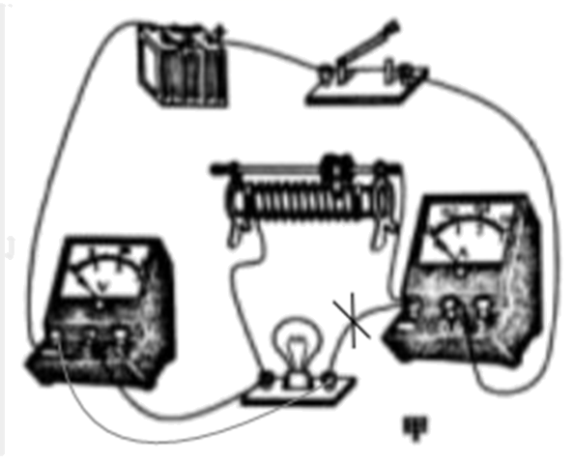 电功率 D S、S1 S、S2 *R*1 

【解析】

(1)[1]电源电压*U*＝6V，灯泡正常工作时，灯泡额定电压*U*灯＝2.5V，与灯串联的滑动变阻器分压



灯泡电阻约*R*灯＝10Ω，电路电流为



滑动变阻器电阻为



所以滑动变阻器应选*R*2。

(2)[2]测量额定电压为2.5V小灯泡的电功率的实验中，应把电压表并联到灯泡的两端，图中的电压表串联在电路中，滑动变阻器并联在灯泡的两端，改正如图所示

；

(3)[3]由图可知：横坐标表示通过电阻的电压，纵坐标表示该电阻的电流，由*P*＝*UI*得阴影部分面积表示的物理量为电流和电压的乘积，应该为定值电阻的电功率。

(4)[4]若小灯泡的额定电流为*I*额＝2I1，假设灯泡的阻值不变，则



由于灯泡的阻值不是定值，会随温度的升高而变大，所以，当灯泡在正常工作时，灯泡的阻值变大，则额定功率*P*额＞4*P*1，所以最有可能的额定功率值*P*额＝5*P*1。

故选：D。

(5)[5]①闭合S、S1，通过调节滑动变阻器*R*2，使灯泡两端电压为额定电压*U*额；

[6][7]②闭合S、S2，通过调节滑动变阻器*R*1，使*R*1两端电压为小灯泡的额定电压*U*额；

[8]③根据等效替代法，此时*R*1＝*R*L；将*R*2的滑片P调至最左端，记下电压表的示数为*U*1；再将*R*2的滑片P调至最右端，记下电压表的示数为*U*2，将*R*2的滑片P调至最左端，*R*2连入电路中的电阻为0，电压表的示数为*U*1即为电源电压；再将*R*2的滑片P调至最右端，此时两变阻器串联，电压表的示数为*U*2，即为*R*1的电压，根据串联电路电压的规律和欧姆定律有



解得



小灯泡额定功率的表达式



由以上两式可得



25．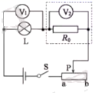 *R*0和电压表组合相当于电流表 最大（或最大值） 2.5 0.75W

【解析】

(1)[1][2]测量小灯泡的额定功率的原理是，所以要知道小灯泡的额定电压和额定电流，因为流表损坏了，所以可以让定值电阻和小灯泡串联，测出定值电阻的电压，根据公式可以计算出电路中的电流，此时电压表和定值电阻共同作用相当于电流表，如图所示：



(2)①[3]闭合开关前，为了保护电路应将滑动变阻器的滑片移动到阻值最大处。

②[4]要测小灯泡的额定功率，需要将小灯泡两端的电压调到额定电压，即2.5V。

④[5]电路中的电流为



小灯泡的额定功率为



26．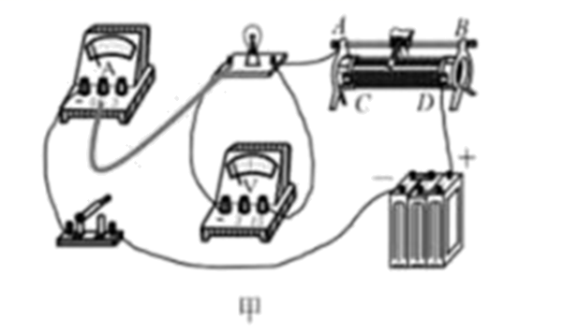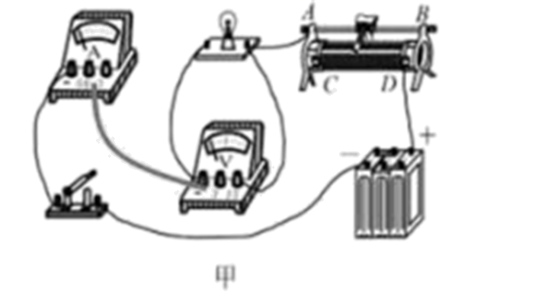 灯泡断路 右 0.75 使电流表的示数为 

【解析】

(1)[1]题意知，小灯泡的额定电压为2.5V，正常发光时的电阻约为8Ω，则正常发光时的电流约为



那么电流表所用的量程为0~0.6A，所以实物图的连接如下图：



(2)[2]测量小灯泡电功率的电路是串联连接的，闭合开关，小灯泡不亮，电流表无示数，电路中应是出现了断路，而电压表有较大示数，说明电压表与电源是接通的，所以是小灯泡出现了断路。

(3)[3]由图乙知，电压表的示数为2.2V，此时的电压小于小灯泡的额定电压，据串联电路的分压特点，应向右移动滑片，让变阻器接入电路的阻值变小，分去的电压变小，那么小灯泡两端的电压可变至2.5V。

(4)[4]由图丙可知，电压为2.5V，通过小灯泡的电流为0.3A，此时小灯泡正常工作，所以额定电功率

*P*=*U*1*I*1=2.5V×0.3A=0.75W

(5)[5][6]由图丁知，当闭合开关S、S2，断开开关S1时，小灯泡和定值电阻先并联再与变阻器串联，而电流表测小灯泡的电流，所以应调节变阻器的滑片，让小灯泡正常工作，即电流表的示数为*I*额。闭合开关S、S1，断开开关S2，保持变阻器滑片的位置不变，电路的连接方式不变，那么此时各用电器两端的电压不变，但此时电流表测小灯泡和定值电阻的总电流，据实验数据可知，通过定值电阻的电流

*I*0=*I*-*I*额

那么小灯泡的额定电压

*U*额=*U*0=*I*0*R*0=(*I*-*I*额)*R*0

所以小灯泡的额定功率

*P*额=*U*额*I*额=(*I*-*I*额)*R*0*I*额



1．C

【解析】

A．无论怎样移动滑动变阻器的滑片，小灯泡不亮，电流表几乎无示数，可能电路中出现断路，电压表的示数几乎等于电源电压，可能是小灯泡断路，故A正确，不符合题意；

B．小灯泡一直很暗，通过小灯泡的电流很小，由欧姆定律可知电路中的电阻很大，滑片移动，灯泡的亮度不变，说明滑动变阻器接入电路的阻值不变，可能是因为滑动变阻器同时接了下面两个接线柱，故B正确，不符合题意；

C．灯泡的额定电压是3.8V，当小灯泡的实际电压为2.5V时，要使灯泡正常工作，灯泡两端电压增大到3.8V，电路电流要增大，总电阻要减小，滑动变阻器的电阻要减小，滑片向右端移动，使电压表的示数为3.8V为止，故C错误，符合题意；

D．电压表和灯泡并联，如果电压表无示数，小灯泡不亮，可能是灯泡被短路，故D正确，不符合题意。

故选C。

2．D

【解析】

①灯泡两端电压等于额定电压时正常发光，由表中数据知，此时通过灯泡的电流为，所以灯泡的额定功率



故①正确；

②由表中数据知，灯泡两端电压越大，通过的电流也越大，由可知，灯泡的实际功率越大，小灯泡越亮，故②正确；

③由计算可得，各次实验灯泡电阻分别为：、、、、、，所以小灯泡的电阻随两端的电压升高而增大，故③正确；

④小灯泡和阻值为的定值电阻串联接在电压为的电源两端，由表中数据知，当灯泡电压，对应电流为，此时定值电阻两端电压



恰好满足电源电压



所以灯泡能正常发光，故④正确。故ABC不符合题意，D符合题意。

故选D。

3．D

【解析】

A．电流是由电荷的定向移动形成的，故A正确；

B．串联电路只有一条电流路径，故各处的电流相等，B正确；

C．功率表示做功的快慢，灯泡亮暗取决于实际功率的大小，故C正确；

D．导体的电阻是导体本身的属性，与导体的材料、长度、横截面积和温度有关，与电压和电流无关，故D错误。

4．D

【解析】由图甲所示电路图可知，定值电阻R1与滑动变阻器R2串联，电压表测定值电阻R1的两端电压。由图甲所示电路可知，当滑片在a端时，电路为R1的简单电路，电压表测电源两端电压，由图乙所示图像可知，电源电压U=6V，故A正确；当滑片位于b端时，R1与R2的最大阻值串联，电压表的示数最小，由图乙所示图像可知，变阻器的最大阻值R2=20Ω，故B正确；电压表的最小示数U1=2V，因串联电路中总电压等于各分电压之和，所以，滑动变阻器两端的电压：，因串联电路中各处的电流相等，所以，电路中的电流：， R1的阻值：，故C正确； 当滑片P移动中点时，电路的总电阻，总电流为，10s内电流通过R1产生的热量是

，故D错误

故选：D。

5．B

【解析】

A．图1中，两灯泡串联，串联电路中各处的电流相等，A灯泡的电阻较小，由可知，A灯泡的实际功率较小，即A灯比B灯暗，故A错误；

B．图2中，两灯泡并联，并联电路中各支路两端的电压相等，根据可知，A灯泡的电阻较小，其实际功率较大，A灯比B灯亮，故B正确；

C．由于图1中两灯串联，A灯泡两端的电压小于电源电压，图2中两灯并联，A灯泡两端的电压等于电源的电压，根据可知，图1中A灯泡的实际功率较小，灯泡较暗，即图1中A灯比图2中A灯暗，故C错误；

D．因串联电路中总电阻大于任何一个分电阻，并联电路中总电阻小于任何一个分电阻，即图1中的总电阻大于图2中的总电阻，由可知，图1中的总功率比图2中的总功率要小，故D错误．

6．AC

【解析】

A．探究电流与电压的关系，滑动变阻器可以改变定值电阻两端的电压，故A正确；

B．探究电流与电阻的关系，需要保持定值电阻两端的电压不变，滑动变阻器使定值电阻两端的电压保持不变，故B错误；

C．测量定值电阻的阻值，滑动变阻器改变电阻两端的电压和通过电阻的电流，可以多次测量求平均值，减小误差，故C正确；

D．测量小灯泡的电功率，滑动变阻器改变灯泡两端的电压和通过灯泡的电流，可以得到不同电压下小灯泡的电功率，不能求平均功率，故D错误。

故选AC。

7．ABD

【解析】

由甲图可知，当闭合S1断开S2，S3接*a*时，滑动变阻器*R*2断路，灯泡与滑动变阻器*R*1串联，电压表测灯泡两端的电压，电流表测通过灯泡的电流。此时滑动变阻器*R*1控制灯泡的亮度，当滑动变阻器*R*1的滑片置于最右端时，灯泡亮度最暗，功率最小，由乙图可知，此时灯泡电压、电流分别为3V、0.75A。当滑动变阻器*R*1的滑片置于最左端时，*R*1阻值为零，灯泡L正常发光，电压表测电源电压，由乙图可知，此时灯泡电压（即电源电压）、电流分别为12V、2A；当闭合S2断开S1，S3接*b*时，电路为滑动变阻器*R*2的简单电路，电压表测电源电压，其示数保持不变。电流表测滑动变阻器*R*2的电流，当滑动变阻器*R*2的滑片置于最右端时，*R*2阻值最大，则电流表示数最小，由乙图可知此时电流表示数为0.5A。当滑动变阻器*R*2的滑片从最右端向左滑动到某一位置时，*R*2阻值减小，电流表示数变大，由乙图可知此时电流表示数为2A。



A．由以上分析可知，电源电压为12V。故A正确。

B．由以上分析可知，灯泡正常发光时电压为12V，电流为2A，则灯泡的额定功率为：

*P*=*UI*=12V×2A=24W。

故B正确。

C．由以上分析可知，灯泡亮度最暗，即功率最小时其电压、电流分别为3V、0.75A。则灯泡L的最小功率为：

*P*最小=*U*最小*I*最小=3V×0.75A=2.25W。

故C错误。

D．由以上分析可知，当滑动变阻器*R*2的滑片置于最右端时，*R*2阻值最大，此时*R*2的电压和电流分别为12V、0.5A。则滑动变阻器*R*2的最大阻值为：

*R*2最大===24Ω。

故D正确。

8．BCD

【解析】

由电路图可知，灯泡L与定值电阻*R*0、滑动变阻器*R*串联，电压表V1测L与*R*0两端的电压之和，电压表V2测*R*0两端的电压，电流表测电路中的电流；

AC．当滑片位于最左端时，接入电路中的电阻为零，此时电路中的电路中的电流最大，电路的总功率最大，两电压表的示数最大且电压表V1测电源两端的电压；由图乙可知，电路中的最大电流，电压表V2的示数，电压表V1的示数为12V，即电源的电压*U*=12V；因串联电路中总电压等于各分电压之和，则此时灯泡两端的电压



因此时小灯泡恰好正常发光，则灯泡的额定功率



电路的最大总功率



故A错误、C正确；

BD．当滑片位于最右端时，接入电路中的电阻最大，此时电路中的电流最小，电路的总功率最小，由图像可知，电路中的最小电流，电压表V1的示数*U*1=5V，此时滑动变阻器两端的电压



由可得，滑动变阻器的最大阻值



电路的最小总功率



则电路总功率的变化范围是6W∼12W，故BD正确。

故选BCD。

9．60 90 灯丝电阻随温度的升高而增大

【解析】

灯泡两端的电压为24V时,灯泡正常发光,由图乙可以知道此时通过灯泡的电流IL=0.4A,

根据欧姆定律可得,此时灯丝的电阻: ;

(2)由图乙可以知道,当灯泡两端的电压为6V,通过的电流为0.2A时,灯泡的实际功率为1.2W,

因串联电路中总电压等于各分电压之和, 所以,灯泡的实际功率为1.2W时,滑动变阻器两端的电压, 串联电路中各处的电流相等,由欧姆定律可得,滑动变阻器R连入电路的阻值: 

(3)在材料、长度和横截面积一定时,灯丝电阻还与温度有关,并且灯丝电阻随温度的升高而增大.

因此，本题正确答案是:60;90;灯丝电阻随温度的升高而增大.

.

10．9 2

【解析】

根据实物图画出电路图如下：

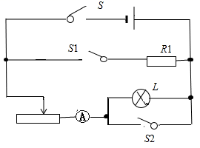

第一空．只闭合开关S，滑动变阻器的滑片P移至最右端时，电路中只有灯泡，

又小灯泡L恰好正常发光，所以电源电压*U*＝*U*额＝9V；

第二空．小灯泡L标有“9V，4.5W”字样，则灯泡电阻:

*R*L＝=＝18Ω，

只闭合开关S，灯泡与滑动变阻器串联，电流相同，都为*I*，

则灯泡此时电压*IR*L，滑动变阻器电压为9V﹣*IR*L，

滑动变阻器消耗的电功率为：

*P*滑＝*U*滑*I*＝（9V﹣*IR*L）*I*＝（9V﹣*I*×18Ω）×*I*＝1W，

整理得，18*I*2﹣9A×*I*+1A2＝0，

解得*I*1＝A，*I*2＝A，

又有闭合开关S、S1、S2，滑动变阻器与*R*1并联，滑动变阻器在最大阻值处，电路总功率8.1W，

*P*1+*P*滑′＝8.1W，

＝8.1W，则滑动变阻器最大阻值*R*滑＝15Ω，

当只闭合开关S，移动滑片P，滑动变阻器与灯泡串联时，因为灯泡电阻一定大于滑动变阻器电阻，所以灯泡电压大于滑动变阻器电压，

故此时电路电流应为*I*1＝A，

小灯泡消耗的电功率为：*P*L＝*I*2*R*L＝（）2×18Ω＝2W。

11．3 ＜

【解析】

（1）由可得，小灯泡正常发光时的电阻：



（2）由*P＝UI*可得，当小灯泡正常发光时电路中的电流为：

；

则滑动变阻器的电功率：*P1＝U滑1I＝U滑1*×2A﹣﹣﹣﹣﹣﹣﹣﹣﹣﹣①；

当小灯泡的电功率为3W时，由于忽略温度对灯丝电阻的影响，

则由*P＝I2R*可得，此时电路中电流为：；

此时灯泡两端的电压：*UL实＝IL实RL*＝1A×3Ω＝3V；

所以灯泡两端电压的减小量：*△UL＝U额﹣UL实*＝6V﹣3V＝3V；

由于电源电压不变，则变阻器两端电压的增加量：*△U滑＝△UL*＝3V，

所以，此时变阻器两端的电压：*U滑2＝U滑1+△U滑*＝*U滑1*+3V；

则此时滑动变阻器的电功率：*P2＝U滑2I′*＝（*U滑1*+3V）×1A﹣﹣﹣﹣﹣﹣﹣﹣﹣﹣②；

所以，2*P2*＝2×（*U滑*1+3V）×1A＝（*U滑1*+3V）×2A﹣﹣﹣﹣﹣﹣﹣﹣﹣③

比较①③两式可知，*P1*＜2*P2*。

12．231.0 1000

【解析】

[1]电能表示数的单位是kW⋅h，最后一位为小数，所以此时的示数为：231.0kW⋅h；

[2]2500r/kW⋅h表示电路中每消耗1kW⋅h的电能，电能表转盘转过2500r，则电能表的转盘转过了500转，电饭煲消耗的电能：

*W*==0.2kW⋅h，

电饭煲正常工作12min，则该电饭煲的额定功率：

*P*===1kW=1000W。

13．L2增大L1

【解析】

由图可知，当只闭合开关S1，此电路为L2的简单电路，故L2灯亮；

再闭合开关S2，两灯泡并联，两灯都发光，电流表测量干路的电流，由并联电路的电流特点可知，电流表的示数将增大；

已知两灯泡的额定电压相同，L1灯的额定功率大于L2灯，两灯泡并联，电源电压为3V，L1灯的实际功率大于L2灯，灯泡的亮度取决于其实际功率的大小，则L1灯的亮度更亮一些。

14．变大 不变 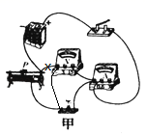 0.42 1.596 小灯泡电阻随温度升高而增大 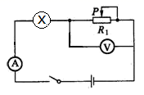

【解析】

(1)[1][2]开关闭合，变阻器滑片P向右移动时，电阻变小，电流变大，电压表测电源电压，故不变。

(2)[3]电压表负接线柱接到滑动变阻器这个导线错了，应接到灯泡左侧，如下图所示：



(3)[4][5]电流表量程为0~0.6A，分度值为0.02A，读数为0.42A，电压为3.8V，根据*P*=*UI*可得功率为1.596W。

[6]观察表中数据，灯泡电阻随温度升高而增大。

(4)[7]如果电压表的0~15V量程被损坏只有0~3V量程能正常使用，可测量滑动变阻器两端电压，当滑动变阻器电压为2.2V时，灯泡两端电压为3.8V，电路如下图所示：



15．断开 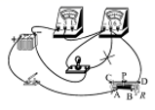 D 0.34 0.85 1

【解析】

(1)[1]为保护电路安全，连接电路时，开关应断开。

(2)[2]图甲中，电流表连接有误，电流表应串联在电路中，按要求改正后如图所示：

。

(3)[3]改正电路后，闭合开关，移动滑动变阻器的滑片P，发现小灯泡始终不亮，电压表和电流表均无示数，灯泡短路或滑动变阻器短路不影响电流表示数变化，灯泡断路时电压表示数接近电源电压，滑动变阻器断路时电路中无电流，符合题意，故选D。

(4)[4][5]排除故障后，闭合开关，调节滑动变阻器的滑片P，使电压表的示数为2.5V，此时电流表的示数如图乙所示，电流表接入小量程，分度值0.02A为，其读数为0.34A，由此可知小灯泡的额定功率为



(5)[6]现有两个额定电压均为15V的灯泡L1和L2，它们的电压*U*与电流*I*的关系曲线如图丙所示，根据串联分压特点可知，将L1和L2串联后接在15V的电源上后电流相同，L1和L2两端电压分别为10V与5V，电路中电流为0.2A，则两灯消耗实际功率的差值为



16．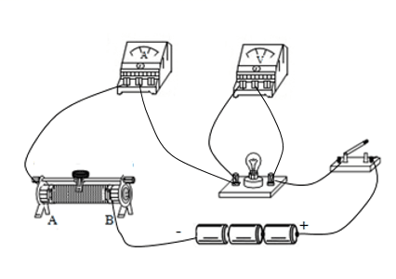 连接电路时未断开开关 滑动变阻器接入的阻值未达到最大 0.7 灯泡两端电压越小 灯丝电阻受温度影响 缺少高于额定电压的实验数据 B

【解析】

(1)[1]根据可知，灯泡额定电流约为



则电压表、电流表都选择小量程即可，电压表应与灯泡并联，电路连接如图所示：

 。

(2)[2][3]小明刚连好最后一根导线，小灯泡就发出了明亮的光，说明电路是通路且电流过大，他在连接电路中出现的错误是：①连接电路时未断开开关；②滑动变阻器接入的阻值未达到最大。

(3)[4]由表中实验数据可知，当*U*实＝*U*额时灯泡达到额定发光状态，此时额定功率为



[5]实验结果表明，灯泡两端电压越小，通过的电流越小，则根据根据计算的小灯泡的实际功率越小，小灯泡越暗。

[6]由于灯丝的电阻受到温度的影响，则小灯泡的电阻是变化的。

小明改正错误后，闭合开关，移动滑动变阻器的滑片，观察小灯泡的发光情况，将测量数据和实验现象记录在下表中。

(4)[7][8]小明和同学交流时发现，他在实验设计中存在不完善的地方是灯泡两端电压等于或小于额定电压，而缺少高于额定电压的实验数据；修改实验方案后，根据串联分压特点，接下来的操作是把滑动变阻器的滑片向B端调节以减小接入的阻值，变阻器分压减小，灯泡两端电压增大，再记录电压表和电流表的示数，并观察小灯泡的发光情况。

17．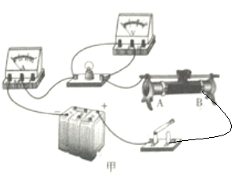 小灯泡断路 0.3 0.75 小于 3 变大 通过导体的电流与导体的电阻成反比 滑动变阻器量程过小

【解析】

(1)[1]在“测量小灯泡额定功率”实验中，灯泡与滑动变阻器串联，电压表测量灯泡两端电压，滑动变阻器的滑片向右移动时小灯泡变亮，说明电路电流变大，变阻器接入的阻值变小，实验电路补充完整后如图所示：



(2)[2]闭合开关后，移动滑动变阻器的滑片，发现小灯泡始终不发光，电压表有示数，电流表无示数，则故障原因是小灯泡断路，造成电压表串联在电路中，电路电流极小。

(3)[3][4]排除故障后再次闭合开关，移动滑片直到电压表的示数为2.5V，此时电流表的示数如图乙所示，电流表接入小量程，分度值为0.02A，则示数为0.3A，小灯泡的额定功率为



[5]小灯泡在额定状态下的电阻为



再调节滑动变阻器使电压表的示数达到3V，小灯泡强烈发光，假设灯泡的电阻不变，则此时小灯泡的功率为



但实际上随着灯泡两端电压变大，电阻丝温度增大，灯泡的电阻也将变大，则此时实际功率将小于1.08W。

(4)[6]由图象可知小红将定值电阻*R*两端的电压控制为



[7]当定值电阻由5Ω换为10Ω时，根据串联分压特点，定值电阻两端电压变大，故为达到实验要求，滑动变阻器连入电路的阻值应变大以增加其分压能力。

[8]由可知，可得到的实验结论是电压一定时，电流与电阻成反比。

[9]保持该电压不变的情况下，更换50Ω的定值电阻继续进行此实验，滑动变阻器接入最大量程时，定值电阻两端电压最小，此时



可知此时由于滑动变阻器的最大阻值过小，分压能力有限，故无法继续进行实验。

18．断开 B 1.14 断路 B 2

【解析】

(1)[1][2]为保护电路，连接电路时，开关应处于断开状态；闭合开关前，滑动变阻器滑片应置于B端使其接入的电阻最大。

(2)[3]电压表测量灯泡两端电压，当电压表的示数为3.8V时，电流表的示数如图乙所示，电流表接入小量程，分度值为0.02A，示数为0.3A，则小灯泡的额定功率为



[4]在继续调节滑动变阻器进行测量的过程中，小灯泡突然熄灭，若电流表示数变为0，电压表示数接近6V即接近电源电压，则故障可能是小灯泡断路，造成电压表串联在电路中。

(3)[5][6]接10Ω电阻时，电流表的示数为0.2A，则电压表示数应为



换接20Ω的电阻后，根据串联分压特点，定值电阻分得的电压变大，闭合开关后，应将滑动变阻器的滑片向B端移动，使电压表的示数为2V，读出电流表的示数；继续换接余下的电阻进行实验即可得出结论。

19．断开 *B* 0.24 0.6 变大 变大 有 大于 D

【解析】

(1)[1]电路在连接时，开关应处于断开状态。

[2] 电路在连接时，滑动变阻器应处于最大阻值处。

(2)[3]如图所示电流表量程为0~0.6A，每小格为0.02A电流为0.24A。

[4]根据*P=UI*，*U*=2.5V，*I*=0.24A，可得*P*为0.6W。

(4)[5] [6] [7]滑动变阻器滑片向*A*端移动时，电阻变小，电路中电流变大，小灯泡亮度变亮，小灯泡温度升高，灯泡电阻与温度有关，温度升高，电阻变大。

[8]导体电阻是导体的属性，当温度降为0℃时，电阻不会为0，仍然大于0。

[9]根据*P=I*2*R*，当电流增加时，*I*2与*R*都变大，因此*P*与 *I*2呈现非线性关系，故选D。

20．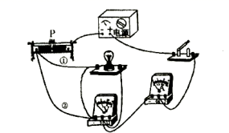（①②两种接法均可） 小灯泡断路（或小灯泡烧坏了 小灯泡接触不良 小灯泡灯丝断了均可） 10 灯丝电阻随温度的升高而增大（或灯丝电阻是变化的 灯丝电阻受温度影响均可）  

【解析】

(1)[1]滑动变阻器滑片P向右移动，小灯泡变暗，电路中电阻变大，滑动变阻器应接下端左边接线柱。

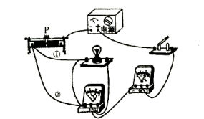

(2)[2]闭合开关，电流表无示数，说明电路是断路，电压表有示数，说明与电压表并联部分断路，故为小灯泡断路。

[3]如图乙，当电压为2.5V时，电流为0.25A，故小灯泡正常发光时的电阻为10Ω。

(3)[4]小灯泡两端电压升高时，实际功率变大，温度升高，灯丝电阻随温度的升高而增大。

(4)[5]图丙中小灯泡与*R*0并联，当定值电阻两端电压为3.8V时，小灯泡即可正常发光，故定值电阻中的电流为。

[6]*I*为干路电流，减去*R*0中的电流即为小灯泡中的电流，故小灯泡的功率为。

21．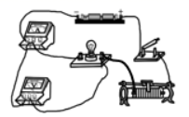 没有将电流表的指针调零（电流表的指针没有调零） 0.5 灯丝电阻随着温度的升高而增大 0.25 *U*额(*I*2-*I*1)

【解析】

(1)[1]滑片向左移动时小灯泡变亮，说明电路中电流变大，变阻器连入电路的电阻变小，滑动变阻器接左下接线柱，如下图所示：



(2)[2]闭合开关前电流表的指针指在零刻度线的左侧，说明电流表使用前没有将指针调零。

(3)[3]由图丙可知，小灯泡在额定电压下的电流为0.2A，小灯泡的额定功率为

*P*=*UI*=2.5V×0.2A=0.5W

(4)[4]由欧姆定律可知电压表和电流表示数的比值等于灯泡的阻值，因为灯丝电阻随着温度的升高而增大，所以电压表与电流表示数的比值变大。

(5)①[5]先闭合开关S、S1，断开S2，电阻*R*2和灯泡并联，由并联电路电压的规律可知灯泡两端的电压等于电阻*R*2两端的电压，调节滑动变阻器，使*R*0两端的电压等于灯泡的额定电压，即电流表的示数为

*I*1==0.25A

②[6]保持滑片P的位置不变，闭合开关S、S2，断开S1，电阻*R*2和灯泡并联，电流表测量干路中的电流，通过灯泡的电流

*I*额=*I*2-*I*1

灯泡的额定功率

*P*额=*U*额*I*额=*U*额(*I*2-*I*1)

22．3 灯泡与灯座 1.25 断开开关 图线不应画成直线或横坐标的标度取值过大 保持滑动变阻器滑片位置不变 

【解析】

(1)[1]题中待测小灯泡的额定电压为2.5V，所以电压表的量程应选0~3V。

(2)[2]实验时，小灯泡不亮，且电流表示数几乎为0，则电路中有断路现象，而电压表有示数，即电压表与电源是接通，则故障可能是灯泡与灯座接触不良。

(3)[3]由图示知，电流表的示数为0.5A，则小灯泡的电功率

*P*=*UI*=2.5V×0.5A=1.25W

(4)[4]测量结束后，应先断开开关，再拆除导线，最后整理好器材。

(5)[5]由描出的点知，所描的点不在一条直线上，所以作出的*I*-*U*图象不应是直线，且坐标轴的横坐标的标度太大了，这样造成所描的点精确度稍低。

(6)[6][7]按题意可知，电路中通过S2、S3的通断来控制电压表所测量的电压，所以所缺的导线应连接在电压表的负接线柱与开关S3的左接线柱之间，且电路是串联电路。当开关S2断开，S1、S2闭合时，电压表测小灯泡的电压，那么应调节滑片，让电压表的的示数为*U*额。然后保持滑片位置不变，这样才能保持小灯泡两端的电压为额定电压，断开S3，闭合S1、S2，此时电压表测小灯泡和定值电阻*R*的电压，则电阻*R*两端的电压

*UR*=*U*2-*U*额

而整个过程中，电路的电流不变，通过小灯泡的电流



则小灯泡的额定功率

*P*额=*U*额*I*1=

23．1.52 滑动变阻器 左 2.2

【解析】

(1)[1]当电压表的示数为3.8伏时，小灯泡正常发光，由图乙所示电流表知道，选用小量程，分度值为0.02A，电流为0.4A，则小灯泡的额定功率

*P＝UI*＝3.8V×0.4A＝1.52W

(2)[2]步骤二：根据串联电路电压的规律，当变阻器的电压为

6V﹣3.8V＝2.2V＜3V

灯的电压为额定电压，故保持滑动变阻器的滑片位置不变，再将该电压表接在滑动变阻器的两端。

[3][4]步骤三：原来变阻器的电压为

6V﹣3V＝3V>2.2V

故应减小变阻器的电压，由分压原理，应减小变阻器连入电路的电阻，故闭合开关，将滑动变阻器的滑片向左移动，直到电压表示数为2.2V，读出此时电流表的示数，算出小灯泡的额定电功率。

24．右 短路 0.75 (*I*﹣*I*额)*R*0*I*额

【解析】

(1)[1]为了保护电路，闭合开关前，滑动变阻器的滑片应调到阻值最大的位置，即最右端。

(2)[2]闭合开关后，小灯泡不亮，电流表有示数，说明电路是通路；电压表无示数，说明与电压表并联部分电阻为0，即灯泡短路了。

(3)[3]电流表的示数如图乙所示，电流表选用小量程，分度值为0.02A，其读数为0.3A；该小灯泡的额定功率

*P*＝*UI*＝2.5V×0.3A＝0.75W

(4)[4]实验步骤：步骤②中，电流表测干路电路，因电路的连接关系没有改变，各电阻的大小和通过的电流不变，灯仍正常发光，由并联并联电路电流的规律，定值电阻*R*0的电流为

*I*0＝*I*﹣*I*额

由欧姆定律的变形公式，定值电阻*R*0的电压即灯的额定电压为

*U*额＝*I*0*R*0＝(*I*﹣*I*额)*R*0

小灯泡的额定功率的表达式为

*P*额＝*U*额*I*额＝(*I*﹣*I*额)*R*0*I*额

25．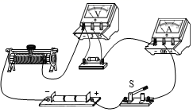 电流表正负接线柱接反了 2 左 反比 断路 0.2 0.5 调节滑动变阻器*R*1的滑片，使电流表的示数为0.25A 0.875

【解析】

(1)①[1]电压表选用小量程与电阻并联，如下图所示



②[2]电流表的指针偏向“0”刻度线的左侧，原因是电流表正负接线柱接反了。

③[3]根据串联分压原理可知，将定值电阻由5Ω改接成10Ω的电阻，电阻增大，其分得的电压增大；探究电流与电阻的实验中应控制电压不变，即应保持电阻两端的电压不变，根据串联电路电压的规律可知应增大滑动变阻器分得的电压，由分压原理，应增大滑动变阻器连入电路中的电阻，所以滑片应向左端移动，使电压表的示数为2V。

④[4]保持滑动变阻器的滑片位置不变，把10Ω的电阻换成20Ω的电阻，为了使电压表的示数保持不变，由③知应将滑动变阻器的滑片适当向左端移动。

⑤[5]分析实验数据可知，电阻为原来的几倍，通过的电流为原来的几分之一，故得出：当电压一定时，导体中的电流与导体的电阻成反比。

(2)①[6]闭合开关，发现小灯泡不亮，电压表、电流表均无示数，说明电压表与电源之间某一部分为断路，因此产生这种现象的原因是滑动变阻器断路。

②[7][8]读图乙可知，电流表的量程为0~0.6A，分度值为0.02A，其示数为0.2A，则小灯泡的额定功率为

*P*=*UI*=2.5V×0.2A=0.5W

(3)②[9]将阻值调到最大，闭合开关，开关接*a*，要使小灯泡正常发光，则应调节滑动变阻器*R*1的滑片，使电流表的示数为0.25A。

③[10]闭合开关，开关接*b*，阻值调到最大处，阻值调到0，此时电流表的示数为，电路为得简单电路，电源电压为



根据步骤③可得



解得



又小灯泡的额定电流是*I*L=，根据步骤②可得



解得



小灯泡额定功率



26．没有调零 *A* 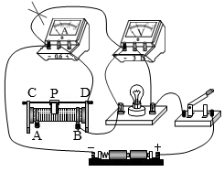或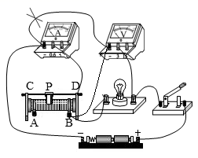 0.65 

【解析】

(1)[1]从图乙可以看到，指针往左偏了，电流表没有电流流过，也没有损坏，那问题应该是电流表没有调零。

(2)[2]滑动变阻器接入电路时，为了防止电路的电流太大，电阻值应该调到最大，所以从图中可以看到，电流从*B*端流入，*D*端流出，那么滑片P应该移到*A*端。

[3]从图中可以看到，电压表测的是变阻器和灯泡的电压之和，可以在电压表负接线柱和电流表负接线柱的接线去掉，改为电压表负接线柱与灯泡左端相连接；也可以改为电压表负接线柱与变阻器*B*端相连；这两种修改都可以让电压表只测量灯泡的电压，如下图所示。

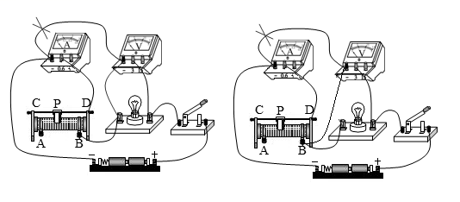

(3)[4]从图中可以看到，电流表的量程是0~0.6A，分度值是0.02A，它的读数是0.26A，根据可知，小灯泡的额定功率



(4)[5]由题意可知，不改变滑动变阻器滑片P的位置，电路中的电流大小不变，闭合开关S、，断开，电压表测的是灯泡两端的电压，闭合开关S、，断开，电压表测的是灯泡和定值电阻的电压之和，那么定值电阻的电压是



根据欧姆定律可知，电路中电流大小



那么小灯泡的额定功率



小灯泡的额定功率是。